LAPORAN AKHIR PENELITIAN
PENELITIAN INOVASI PEMBELAJARAN

PENGARUH PEMBELAJARAN BELADIRI PRAKTIS TERHADAP SELF EFFICACY SISWA SEKOLAH DASAR



Peneliti :
Muhammad Nur Alif, M.Pd
Dr. Tatang Muhtar, M.Si

Dibiayai Oleh :
Dana yang tersedia di Universitas Pendidikan Indonesia Tahun Anggaran 2018 dengan SK Rektor UPI Nomor 8033/UN40/PP/2018 Tanggal 19 Juli 2018

PROGRAM STUDI PGSD PENDIDIKAN JASMANI
UNIVERSITAS PENDIDIKAN INDONESIA
KAMPUS SUMEDANG
Jl. Mayor Abdurachman No.211 Kotakaler, Sumedang Utara, Kab.Sumedang
DESEMBER, 2018

LEMBAR PENGESAHAN

Judul : Pengaruh Pembelajaran Beladiri Prakatis Teradap
Self Efficacy Siswa Sekolah Dasar
Nama Ketua Peneliti : Dr. Tatang Muhtar, M.Si
NIP/NIDN/NIDK : 195906031986031005
Pangkat/Gol/Jabatan : Pembina Tk. 1 / IV b / Lektor Kepala
Prodi : PGSD Penjas UPI Kampus Sumedang
Alamat rumah : Dusun Simpang Depan RT 002/009 Desa
Ciptasari Kecamatan Pamulihan Kabupaten
Sumedang
Telepon/HP/Faksimile/e-mail : 08122134684
Nama Anggota Peneliti :
No | Nama dan Gelar | Bidang Keahlian | Alokasi Waktu
1 | Muhammad Nur Alif, S.Pd. | Pedagogi Olahraga | 4 bulan
2 | Anggi Setia Lengkana, M.Pd | Pedagogi Olahraga | 4 bulan

Jangka Waktu Penelitian : 4 Bulan
Total Biaya yang digunakan : Rp. 41.000.000,00

Mengetahui :    Direktur UPI Kampus Sumedang  (Prof. Dr. Herman Subarjah, M.Si)  NIP: l96009181986031003 | Bandung, 31 Oktober 2018  Ketua Peneliti,  (Dr. Tatang Muhtar, M.Si)  NIP. 195906031986031005

Menyetujui,
Ketua Lembaga Penelitian dan Pengabdian Kepada Masyarakat,

(Prof. Dr. H. Ahman, M.Pd)
NIP. 195901041985031002

PENGARUH PEMBELAJARAN BELADIRI PRAKTIS TERHADAP SELF EFFICACY SISWA SEKOLAH DASAR

Muhammad Nur Alif , Tatang Muhtar

ABSTRAK

Penelitian ini bertujuan untuk mengetahui pengaruh Pembelajaran Beladiri Praktis terhadap self efficacy Siswa Sekolah Dasar. Metode yang digunakan adalah metode penelitian experiment. Desain penelitian yang digunakan adalah Randomized Pretest-Postest Control Group Design. Instrumen yang digunakan adalah angket self efficacy. Lokasi penelitian bertempat di SD Se- Kabupaten Sumedang. Populasi adalah Siswa kelas 4,5,6 SD Se Kabupaten Sumedang. Hasil yang diperoleh adalah Pembelajaran beladiri praktis berpengaruh positif terhadap self efficacy siswa, serta siswa yang mendapatan pembelajaran dan konsep pemahaman beladiri praktis lebih menunjukan hasil self efficacy yang lebih baik dibandingkan dengan sisw yang tidak mendapatkan pembelajaran dan pemahaman konsep beladiri prktis.

Kata Kunci : Pembelajaran Beladiri, Self Efficacy, Siswa Sekolah Dasar

DAFTAR ISI

DAFTAR ISI iii
DAFTAR TABEL v
DAFTAR GAMBAR vi
BAB I 1
PENDAHULUAN 1
A. Latar Belakang Masalah 1
B. Pembatasan Dan Rumusan Masalah 3
C. Asumsi Penelitian 4
E. Tujuan Penelitian 4
F. Urgensi Penelitian 4
BAB II 6
TINJAUAN PUSTAKA 6
A. Hakikat Pembelajaran 6
B. Pengertian Beladiri (self Defence) 7
C. Bentuk Pembelajaran Beladiri Praktis 8
D. Konsep Tubuhku Senjataku 8
E. Pengertian Self Efficacy 9
F. Faktor yang mempengaruhi self efficacy 10
G. Hasil Penelitian Terdahulu 13
H. Roadmap Penelitian 15
BAB III 16
METODE PENELITIAN 16
A. Waktu dan Lokasi Penelitian 16
B. Subjek Penelitian 17
C. Instrumen Pengumpulan Data 17
D. Bagan Alur Penelitian 18
BAB IV 19
HASIL DAN PEMBAHASAN 19
A. Jadwal Penelitian 19
B. Data Sampel Penelitian 20
C. Hasil Penelitian 21
D. Pembahasan 24
BAB V 27
KESIMPULAN DAN SARAN 27
A. Kesimpulan 27
B. Saran 27
DAFTAR PUSTAKA 29

DAFTAR TABEL

Tabel 3.1 Kisi-kisi Instrumen Penelitian Self Efficacy 17
Tabel 4.1 Jadwal Penelitian 19
Tabel 4.2 Jadwal Pertemuan 19
Tabel 4.3 Data Kelompok Eksperimen 20
Tabel 4.4 Data Kelompok Kontrol 20
Tabel 4.5 Hasil Uji Beda (uji-t) Pretest-Posttest Self efficacy 22
Tabel 4.6 Hasil Self efficacy Kelompok Eksperimen 23
Table 4.7 Hasil Uji Beda (uji-t) Gain 23
Tabel 4.8 Rata-rata Hasil Self efficacy 23

DAFTAR GAMBAR

Gambar 2.1 Klasifikasi Self Efficacy 12
Gambar 2.2 Roadmap Penelitian 16
Gambar 3.2 Bagan Alur Penelitian 18

BAB I

PENDAHULUAN

Latar Belakang Masalah
Mempelajari keterampilan dasar beladiri merupakan sesuatu kebutuhan yang harus dikuasai siswa, hal tersebut merupakan kewajiban guru PJOK dalam memberikan pemahaman tentang konsep beladiri itu sendiri, mengingat banyak sekali kejadian dilingkungan sekitar yang dapat mengancam keselamatan diri maupun orang sekitar. Siswa harus dibekali kemampuan untuk mengetahui situasi yang berbahaya bagi dirinya dan mengatasi ketika hal yang tidak diinginkan menimpa mereka. Sujoto (2002, hlm. 54) menerangkan dalam belajar dan menguasai keterampilan pertahanan diri (self defence) siswa dapat membangun rasa percaya diri yang didasarkan pada kenyataan bahwa siswa dapat menetapkan tujuan, dan pikiran apa saja yang diperlukan untuk mencapai tujuan pada tingkatan berikutnya.
Self defense merupakan kebutuhan setiap manusia dalam menjalani kehidupan agar bebas dari ancaman tanpa rasa takut akan bahaya. Hal ini diperkuat oleh Maslow (dalam Kaur, 2013, hlm. 1062) menyatakan bahwa :
Safety needs this occupies the second level of needs. Safety needs are activated after physiological needs are met. They refer to the need for a secure working environment free from any threats or harms. The rationale is that employees working in an environment free of harm do their jobs without fear of harm.

Berdasarkan pernyataan di atas maka self defense menjadi suatu kebutuhan yang harus dipenuhi. Cummings (dalam Liebling, 2006, hlm. 33) menyatakan bahwa “Self-defense instruction has been defined as preparation to minimize the possibility of becoming a victim of crime through the acquisition of a small number of simple, yet effective, survival skills”. Berdasarkan pernyataan tersebut maka siswa harus mempersiapkan pertahanan diri untuk meminimalkan kemungkinan menjadi korban kejahatan melalui kemampuan beladiri yang sederhana namun efektif.
Permasalahan utama yang akan diungkap adalah rendahnya keyakinan seorang siswa terhadap kemampuannya untuk membela diri ketika terjadi gangguan maupun ancaman dari luar seperti pelecehan seksual, bulliying, dan kejahatan ditempat umum serta rendahnya kemampuan seorang siswa dalam membaca situasi diri dan lingkungan yang mengancam dirinya untuk kemudian mengambil suatu tindakan yang tepat. Data yang didapat dari KPAI (komisi Perlindungan Anak Indonesia) menyatakan bahwa kekerasan pada anak selalu meningkat setiap tahunnya. Hasil pemantauan KPI dari 2011 sampai 2016 terjadi peningkatan yang signifikan kasus kekerasan pada anak. Artinya kita sebagai guru penjas di sekolah berkewajiban membekali siswa tentang pentingnya mempelajari keterampilan dasar dan konsep belajar beladiri. Seorang siswa tidak harus berkelahi secara frontal, tetapi dapat menggunakan teknik teknik beladiri untuk memberi rasa kejut terhadap penjahat dengan gerakan sederhana tetapi melumpuhkan kemudian berlari menjauhi penjahat tersebut. Pada kenyataannya seorang siswa tidak yakin akan kemampuannya untuk membeladiri dan mengeksekusi seorang penjahat ketika dihadapkan pada kondisi yang mengancam dirinya serta seringkali siswa tersebut tidak dapat membaca situasi ketika hal itu terjadi pada dirinya. Data pada KPAI yang sebelumnya telah dipaparkan, merupakan salah satu bukti bahwa sebagian besar siswa menjadi korba kejahatan dan kekerasan baik fisik maupun psikis. Maka dari itu pentingnya efikasi diri yang tinggi agar apabila dihadapkan dengan kondisi yang mengancam dirinya seorang siswa dapat dengan cermat untuk melakukan suatu tindakan yang tepat.
Bandura (dalam Melanie, 2007, hlm. 82) mengungkapkan bahwa “Self-efficacy, a component of social cognitive theory, is defined as an individual’s judgment regarding his/her abilities to perform certain behaviors”. Dengan demikian self efficacy merupakan keyakinan seseorang mengenai kemampuan dan peluangnya untuk berhasil mencapai tugas tertentu. Self efficacy sangat dibutuhkan, baik dalam ranah pendidikan maupun pekerjaan, karena efikasi diri berkaitan erat dengan kompetensi yang dimiliki seseorang. Kompetensi dapat berupa keahlian, maupun pengetahuan, yang nantinya akan berfungsi sebagai alat untuk menunjang individu dalam menyelesaikan tugasnya. Tinggi rendahnya Self efficacy pada seseorang akan mempengaruhi implikasi mereka pada saat dihadapkan suatu tantangan. Maka dari itu salah satu cara yang dapat dilakukan dengan mengetahui self efficacy seorang siswa itu sendiri terkait penyelesaian masalah yang dihadapkan kepada dirinya.
Diketahui bahwa pendidikan jasmani dan olahraga mengajarkan siswa tentang bagaimana menjaga kebugaran dan mendorong untuk menjalani gaya hidup sehat. Olahraga juga bukan hanya penting bagi kesehatan tubuh tetapi bagi perkembangan sikap dan pengetahuan seorang siswa. Dengan melakukan kegiatan olahraga seseorang dapat memahami dirinya secara menyeluruh baik dari segi sikap, pengetahuan dan keadaan tubuhnya sendiri. Penelitian yang terkait dengan hal ini dikeluarkan oleh Tel Aviv University, mereka berhasil menemukan adanya keterkaitan antara olahraga dengan faktor kognitif, emosi dan perilaku anak. Keren Shahar dari Tel Aviv University dikutip dari Science Daily (2001) dalam Queen (2014. hlm. 87), mengatakan olahraga dapat membantu meningkatkan efikasi diri dan disiplin untuk menurunkan perasaan agresi pada anak. Penelitian ini telah dipresentasikan di TAU’s Renata Adler Memorial Research Center for Child Welfare dan Protection Conference. Setiap permainan olahraga memiliki karakteristik yang berbeda-beda dalam pembentukan karakter siswa yang mengikutinya. Salah satu aktifitas olahraga yang menekankan kepada pembentukan karakter seseorang adalah olahraga beladiri (self defence). Dalam hal ini seni beladiri merupakan seni yang muncul akibat adanya keperluan manusia untuk mempertahankan dirinya dalam suatu pertarungan.
Beladiri yang dimaksud dalam penelitian ini adalah pembelajaran beladiri yang dikemas dengan praktis. Artinya tidak digolongkan ke dalam satu jenis cabang beladiri tertentu seperti silat, karate, taekwondo dan lainnya. Konsep gerakan yang dihadirkan sangatlah akrab dengan gerakan yang dilakukan sehari-hari. Terkait dengan teknik beladiri, beberapa anggota tubuh yang dapat dijadikan senjata menurut Hendrawan (2011, hlm. 43) adalah “jari tangan, kuku, kepala, kaki, sikut, lutu bahkan pinggul, ternyata menyimpan ragam senjata yang cukup mematikan apabila dipergunakan secara benar dan tepat”. Begitu halnya dengan media sederhana yang dapat digunakan sebagai senjata adalah kartu kredit/ATM, balpoin/pensil, lipstik, payung, sisir, kunci serta tas. Berbagai senjata tersebut perlu diimbangi dengan pengetahuan konsep 4P, yaitu Pray, Prediction, Preventiv dan Protection. Pembelajaran beladiri juga mengajarkan seorang siswa untuk mengubah mind set (cara berfikir) agar memiliki efikasi diri yang tinggi. Pembelajaran beladiri dapat diikuti oleh setiap siswa melalui gerakan yang sederhana namun mematikan sehingga pembelajaran ini dapat diterima dengan mudah oleh setiap siswa yang mencakup ketiga domain pendidikan jasmani yaitu psikomotor, kognitif, afektif yang merupakan bagian penting dalam proses kehidupan. Dengan menerapkan konsep dan pembelajaran beladiri praktis diharapkan kebugaran jasmani dan self efficacy siswa dapat meningkat secara signifikan.

Pembatasan Dan Rumusan Masalah
Berdasarkan latar belakang dalam penelitian ini, penulis menjelaskan rumusan masalah sebagai berikut :
- Apakah terdapat pengaruh penerapan pembelajaran beladiri praktis terhadap self efficacy siswa?
- Apakah terdapat perbedaan pengaruh antara siswa yang diberi pembelajaran beladiri praktis dengan siswa yang tidak diberi pembelajaran beladiri praktis terhadap self efficacy?

Asumsi Penelitian
Asumsi dalam penelitian ini adalah bahwa pembeljaran beladiri praktis memberikan pengaruh terhadap self efficacy siswa karena pembelajaran beladiri terdapat penerapan konsep beladiri yang diajarkan kepada siswa, sehingga siswa memiliki keyakinan untuk mampu menghadapi situasi-situasi yang mengancam dirinya. Ketika keyakinan itu sudah dimiliki oleh setiap siswa, maka diharapkan efikasi dirinya pun juga meningkat seiring dengan penerapan konsep self defence pada setiap siswa.

- Hipotesis
Berdasarkan pada kerangka berpikir di atas, maka diperoleh beberapa hipotesis diantaranya sebagai berikut :
- Terdapat pengaruh penerapan pembelajaran beladiri praktis terhadap self efficacy siswa?
- Terdapat perbedaan pengaruh antara siswa yang diberi pembelajaran beladiri praktis dengan siswa yang tidak diberi pembelajaran beladiri praktis terhadap self efficacy?

Tujuan Penelitian
Berdasarkan fokus atau masalah yang telah diungkapkan diatas, maka secara umum penelitian ini bertujuan
- Untuk mengetahui apakah terdapat pengaruh penerapan pembelajaran beladiri praktis terhadap self efficacy siswa?
- Untuk mengetahu apakah terdapat perbedaan pengaruh antara siswa yang diberi pembelajaran beladiri praktis dengan siswa yang tidak diberi pembelajaran beladiri praktis terhadap self efficacy?

Urgensi Penelitian
- Secara teoritis
Penelitian ini berusaha menguatkan teori- teori tentang self defence berkaitan tentang Self efficacy.
- Secara praktis
Hasil penelitian ini diharapkan dapat mengidentifikasi implementasi unsur-unsur dalam proses penerapan pembelajaran beladiri praktis dan konsepnya dalam upaya peningkatan efikasi diri siswa.
- Luaran Penelitian
Hasil penelitian ini diharapkan masuk dalam Hak Kekayaan Intelektual dan artikel jurnal ilmiah.

BAB II

TINJAUAN PUSTAKA

Hakikat Pembelajaran
Pembelajaran menurut Dimyati dan Mudjiono (1999. hlm. 297), “kegiatan guru secara terprogram dalam desain intruksional, untuk membuat siswa belajar secara aktif, yang menekankan pada sumber belajar.”
Adapun pembelajaran menurut Hamalik (1994. hlm. 57) :
Pembelajaran adalah suatu kombinasi yang tersusun meliputi unsur-unsur manusiawi, material, fasilitas, perlengkapan dan prosedur yang saling mempengaruhi untuk mencapai tujuan pembelajaran. Rumusan ini berarti tidak terbatas dalam ruang saja. Sistem pembelajaran dapat dengan cara membaca buku, belajar dikelas atau disekolah, karena diwarnai oleh organisasi dan interaksi antara berbagai komponen yang saling berkaitan untuk pembelajara peserta didik.

Istilah “pembelajaran” terkandung makna perbuatan membelajarkan, artinya menurut Munandir (2001. hlm. 255) adalah mengacu ke segala daya upaya bagaimana membuat seseorang belajar, bagaimana menghasilkan terjadinya peristiwa belajar di dalam diri orang tersebut. Lebih lanjut dijelaskan, istilah pembelajaran diperkenalkan sebagai ganti istilah “pengajaran”, meskipun kedua istilah itu sering digunakan bergantian dengan arti yang sama dalam wacana pendidikan dan perkurikuluman; dalam bahasa Inggris hanya satu istilah untuk keduanya, yaitu “instruction”.
Pada intinya proses pembelajaran harus bersifat mendidik siswa agar memahami bagaimana proses pembelajaran yang baik dan dapat mendorong siswa agar aktif. Seperti yang diungkapkan dalam Dimyati oleh Tite (2011. hlm. 6) bahwa “pembelajaran adalah kegiatan guru secara terprogram dalam design intruksional, untuk membuat siswa belajar secara aktif. Yang menekankan pada penyediaan sumber belajar.” Sehingga dapat kita ambil kesimpulan bahwa pembelajaran yang baik dapat dilakukan apabila adanya kreatifitas dari guru. Karena target pembelajaran diukur pada perubahan prilaku siswa atau adanya peningkatan dalam aspek penilaian pendidikan jasmani. Maka dengan adanya kreatifitas guru ditambah dengan fasilitas yang memadai maka akan timbul kegiatan belajar yang baik. Sebagaimana disebutkan dalam oleh Nasibi (2008. hlm. 125) bahwa pembelajaran yang mendidik adalah pembelajaran yang menekankan proses belajar peserta didik bagaimana dapat belajar. Dari uraian di atas, proses pembelajaran merupakan upaya guru mendidik siswa dalam proses pembelajaran secara terprogram, sistematis dan bersifat mendidik guna membantu siswa agar terjadi proses belajar yang aktif.
Menurut Degeng (1997. hlm. 1) bahwa pembelajaran mengandung makna kegiatan memilih, menetapkan, dan mengembangkan metode atau strategi yang optimal untuk mencapai hasil pembelajaran yang diinginkan. Berdasarkan uraian tersebut, maka pembelajaran pada hakikatnya ialah pelaksanaan dari kurikulum sekolah untuk menyampaikan isi atau materi mata pelajaran tertentu kepada siswa dengan segala daya upaya, sehingga siswa dapat menunjukkan aktivitas belajar. Ada tiga jenis tujuan pembelajaran yang dideskripsikan dalam proses perencanaan pemebelajaran sebagai berikut: (1) Kognitif, (2) Afektif, (3) Psikomotor. Tujuan Kognitf siswa diharapkan mampu memahami tugas ataupun materi yang diberikan oleh guru. Tujuan Afektif siswa diharapkan mampu mengaplikasikan prilaku dan moral yang baik selama pembelajaran ataupun diluar pembelajaran. Tujuan Psikomotor siswa diharapkan mampu melakukan penguasaan gerak fisik atau keterampilan dalam pembelajaran tersebut.

Pengertian Beladiri (self Defence)
Cummings (dalam Liebling, 2006) menyatakan bahwa “Self-defense instruction has been defined as preparation to minimize the possibility of becoming a victim of crime through the acquisition of a small number of simple, yet effective, survival skills”. Dalam self defense selain mengajarkan orang mengenai kemampuan pertahanan diri, self defense dapat meningkatkan kontrol diri seseorang dalam kehidupannya. Hal ini sejalan dengan pernyataan Ozer & Bandura (dalam Liebling, 2006, hlm. 33) bahwa :
Training inself-protection incorporates the use of physical, verbal, and mental resistance techniques designed to deter or thwart victimization. In addition to teaching people how to evade an attacker successfully, self-defense programs aim to replace perceptions of vulnerability and powerlessness with feelings of confidence and control by enabling individuals to realize that they can defend themselves, regardless of their actual physical strength and prowess.
Berdasarkan pernyataan tersebut maka pelatihan beladiri meliputi teknik perlawanan fisik, verbal, dan mental yang dirancang untuk mencegah atau menggagalkan suatu ancaman atau kejahatan yang akan terjadi.

Bentuk Pembelajaran Beladiri Praktis
Sebelum seorang mempelajari teknik dasar dalam beladiri praktis, terdapat hal-hal diluar teknis yang merupakan bagian penting untuk dilatih. Banyak pertanyaan yang kerap disodorkan pada siswa terkait keyakinan, kepercayaan diri dan mental yang akhirnya akan menempatkan siswa menemukan identitas dirinya. Hal ini didukung oleh teori Psikoanalisis Freud yang menyatakan bahwa alam bawah sadar lebih menguasai setiap aktivitas manusia dibandingkan alam sadar kita. Teori ini sejalan dengan seorang praktisi bioenergetik dan penyembuh alternatif serta direktur Healthy Potentials sebuah organisasi kesehatan integratif di Amerika Serikat yang bernama Linda O’Riordan R.N melalui bukunya yang berjudul “The Art of Sufi Healing” (dalam Hendrawan, 2011, hlm. 10) menyatakan bahwa “Pikiran mengalahkan materi. Segala sesuatu dapat terwujud bila kita berfikir”. Maka seorang siswa dalam mengenali konsep beladiri praktis juga harus memikirkan dan meyakini bahwa dia memiliki kekuatan yang dahsyat, yang tersembunyi dalam diri kita masing-masing. Teknik dasar sederhana beladiri praktis berdasarkan hasil rangkuman penulis dalam buku Women Self Defense of Khusin ryu tahun 2011 yaitu mendorong, sabet, kepret, kibas, serangan panggul, menggaruk, meremas, pukulan, tendangan, patahan, lipatan dan bantingan.

Konsep Tubuhku Senjataku
Tuhan yang maha pengasih telah menciptakan manusia dalam bentuk yang sempurna. Tak ada satupun organ tubuh yang diciptakan Nya tanpa memiliki fungsi dan manfaatnya. Terkait dengan teknik beladiri, beberapa anggota tubuh yang dapat dijadikan senjata menurut Hendrawan (2011, hlm. 43) adalah “jari tangan, kuku, kepala, kaki, sikut, lutu bahkan pinggul, ternyata menyimpan ragam senjata yang cukup mematikan apabila dipergunakan secara benar dan tepat”
Begitu halnya dengan media sederhana yang dapat digunakan sebagai senjata adalah kartu kredit/ATM, balpoin/pensil, lipstik, payung, sisir, kunci serta tas. Berbagai senjata tersebut perlu diimbangi dengan pengetahuan 4P, yaitu Pray, Prediction, Preventiv dan Protection.

Pengertian Self Efficacy
Efikasi diri diperkenalkan pertama kali oleh Bandura yang menyajikan satu aspek pokok dari teori kognitif sosial. Bandura (1997, hlm. 3) menyebutkan “Perceived self efficacy refers to beliefs in one’s capabilities to organize and execute the courses of action required to produce given attainments”. Dari definisi tersebut, Feist (2011, hlm. 212) mendefinisikan bahwa self efficacy bahwa:
keyakinan seseorang akan kemampuan mereka untuk melakukan suatu pekerjaan pada tingkat kinerja tertentu atau untuk mencapai suatu hasil yang diharapkan sehingga akan mempengaruhi situasi yang mempengaruhi kehidupan mereka

Hal ini sejalan dengan pendapat Gregory (2013, hlm. 533) “Rooted in Social Cognitive Theory, self-efficacy corresponds to a person’s confidence in their ability to perform a health behavior”. Menurut Alwisol (2008, hlm. 344) “efikasi diri adalah persepsi mengenai seberapa bagus diri dapat berfungsi dalam situasi tertentu”. Efikasi diri berhubungan dengan keyakinan bahwa diri memiliki kemampuan tindakan yang diharapkan. Efikasi adalah penilaian diri, apakah dapat melakukan tindakan bisa atau tidak bisa mengerjakan sesuai dengan yang dipersyaratkan. Serupa dengan Robbins (2007, hlm. 180) yang menjelaskan bahwa “self efficacy merupakan kepercayaan seseorang terhadap kemampuannya untuk dapat melaksanakan tugas dengan baik” Sedangkan menurut Gufron dan Wita (2012, hlm. 76) bahwa:
efikasi diri merupakan salah satu aspek pengetahuan tentang diri atau self knowledge yang paling berpengaruh dalam kehidupan manusia sehari-hari karena efikasi diri yang dimiliki ikut mempengaruhi individu dalam menentukan tindakan yang akan dilakukan untuk mencapai suatu tujuan, termasuk didalamnya perkiraan terhadap tantangan yang akan dihadapi

Berdasarkan uraian mengenai pengertian self efficacy, dapat disimpulkan bahwa self efficacy merupakan keyakinan yang dimiliki oleh setiap individu akan kemampuan yang dimilikinya untuk mekalukan suatu tindakan ataupun tugas dengan suatu tujuan yang ingin dicapai. Penting untuk seseorang memiliki efikasi diri yang tinggi, karena efikasi diri yang tinggi akan membantu membentuk karakter seseorang dalam setiap pengambilan tindakan dalam suatu tugas tertentu . Oleh karena itu, self efficacy memang menekankan pada keyakinan diri yang ada pada seseorang. Semakin seseorang mempunyai self efficacy yang tinggi, maka individu tersebut semakin mempunyai kepercayaan diri yang tinggi terhadap kemampuannya untuk dapat menyelesaikan tugas dengan baik dan sebaliknya.
Keyakinan efikasi diri mempengaruhi pilihan tindakan yang akan dilakukan, besarnya usaha dan ketahanan ketika berhadapan dengan hambatan atau kesulitan. Individu dengan efikasi diri tinggi memilih melakukan usaha lebih besar dan pantang menyerah. Efikasi diri sangat mempengaruhi perilaku seseorang, seperti yang dikemukakan oleh Rottman (2010, hlm. 828) “According to social cognitive theory perceived self-efficacy strongly influences behavior and is positively associated with adjustment”.Efikasi diri mempengaruhi motivasi, baik ketika guru memberikan nilai maupun ketika siswa itu sendiri memberikan kemampuannya. Menurut Santrock (2007, hlm. 523) “Makin tinggi efikasi diri maka makin besar motivasi dan kinerja”.

Faktor yang mempengaruhi self efficacy
Menurut Bandura (dalam Feist, 2011, hlm. 213), terdapat empat aspek atau sumber penyebab tumbuhnya self efficacy pada seseorang, yaitu:
1).Enactive Mastery Experience, merupakan suatu pengalaman belajar yang diperoleh melalui learning by doing atau experiental learning; 2).Vicarious Experience, merupakan penilaian mengenai self efficacy yang sebagian besar diperoleh melalui pengalaman atau hasil yang dicapai oleh orang lain yang dijadikan sebagai model; 3).Verbal Persuasion, merupakan keyakinan akan kemampuan diri yang diperoleh dari orang lain yang disampaikan secara lisan; 4).Emotional Arousal, merupakan ambang ketergugahan emosi seseorang dalam menghadapi suatu keadaan atau situasi tertentu…

Menurut Ormrod (2008, hlm. 23) ada empat aspek yang memengaruhi perkembangan self efficacy, yaitu “1).Keberhasilan dan kegagalan pembelajar sebelumnya; 2). Pesan yang disampaikan orang lain; 3).Keberhasilan dan kegagalan orang lain, 4).Keberhasilan dan kegagalan dalam kelompok yang lebih besar”
Adicondro (2011, hlm. 19), mengatakan juga mengungkapkan pernyataan mengenai kontribusi self efficacy bahwa:
self efficacy yang bagus punya kontribusi besar terhadap motivasi seseorang yang mencakup antara lain bagaimana seseorang merumuskan tujuan dan target untuk dirinya, sejauh mana memperjuangkan target itu, sekuat apa mampu mengatasi masalah dan setangguh apa seseorang bisa menghadapi kegagalan

Self efficacy dapat diungkapkan berdasarkan tiga dimensi yang diuraikan oleh Friedman (2011, hlm. 77), tiga aspek utama pembentuk efikasi diri, yaitu:
1).Magnitude, aspek ini berkaitan dengan tingkat kesulitan tugas yang diberikan pada individu.; 2).Generality, aspek ini berkaitan dengan luas bidang dan variasi pada tugas yang diberikan pada seseorang.; 3).Strength, aspek ini berkaitan dengan tingkat kekuatan seseorang terhadap keyakinannya sendiri.

Wibowo (2014, hlm. 4), berpendapat bahwa self efficacy memiliki beberapa aspek antara lain:
1).Outcome expectancy. Yaitu harapan berupa pandangan seseorang tentang suatu hasil yang ingin dia dapatkan; 2).Efficacy expectancy. Yaitu harapan individu mampu mengerjakan tugas untuk bisa mencapai hasil maksimal; 3).Outcome value. Yaitu kebermaknaan hasil yang telah diperoleh atas keyakinan seseorang dengan kemampuannya saat melakukan sesuatu.

Selain itu terdapat pula faktor-faktor yang dapat mempengaruhi efikasi diri menurut Bandura (dalam Santrock, 2007, hlm. 152) adalah sebagai berikut:
1).Sifat Tugas, yaitu berhubungan dengan jenis tugas berdasarkan situasi-situasi tertentu; 2).Insentif Eksterna, yaitu penguatan dari luar berupa reward and punishment, seperti misalnya pemberian hadiah, pujian, atau bahkan pemberian sanksi juga cemoohan; 3).Status Sosial, yaitu mempengaruhi penghargaan orang lain terhadap dirinya, yang dapat berpengaruh pada efikasi diri; 4).Informasi Kemampuan Diri, efikasi diri individu dapat meningkat jika ia mendapatkan informasi positif mengenai dirinya. Begitu juga sebaliknya, jika ia mendapat informasi negatif, maka ada kemungkinan bahwa efikasi dirinya akan menurun.

Dari uraian di atas, maka dapat disimpulkan bahwa individu dengan efikasi diri yang tinggi cenderung memiliki sikap optimis, memiliki suasana hati yang optimis, dan dapat memproses informasi secara lebih efektif dan efisien. Santrock (2012, hlm. 462) mengungkapkan bahwa :
Individu dengan efikasi diri yang tinggi akan menganggap kegagalan sebagai sesuatu yang tidak merugikan, melainkan sesuatu yang memotivasinya untuk terus maju dan berusaha lebih baik lagi, agar tujuannya tercapai. Individu dengan efikasi diri rendah cenderung memiliki sikap pesimis, suasana hati yang negatif, mudah marah, mudah merasa berasalah, dan selalu membesar-besarkan kesalahan mereka.

Berdasarkan pemeparan diatas, maka efikasi diri akan mempengaruhi seseorang dalam bertindak. Menurut Kreitner dan Kinicki (2009, hlm. 90), self efficacy dibagi menjadi 2, yaitu “self efficacy tinggi dan self efficacy rendah”. Selain itu, terdapat beberapa perbedaan pola perilaku antara seseorang yang mempunyai self efficacy tinggi dan seseorang yang mempunyai self efficacy rendah. Perbedaan-perbedaan mengenai pola prilaku tersebut dapat dilihat pada

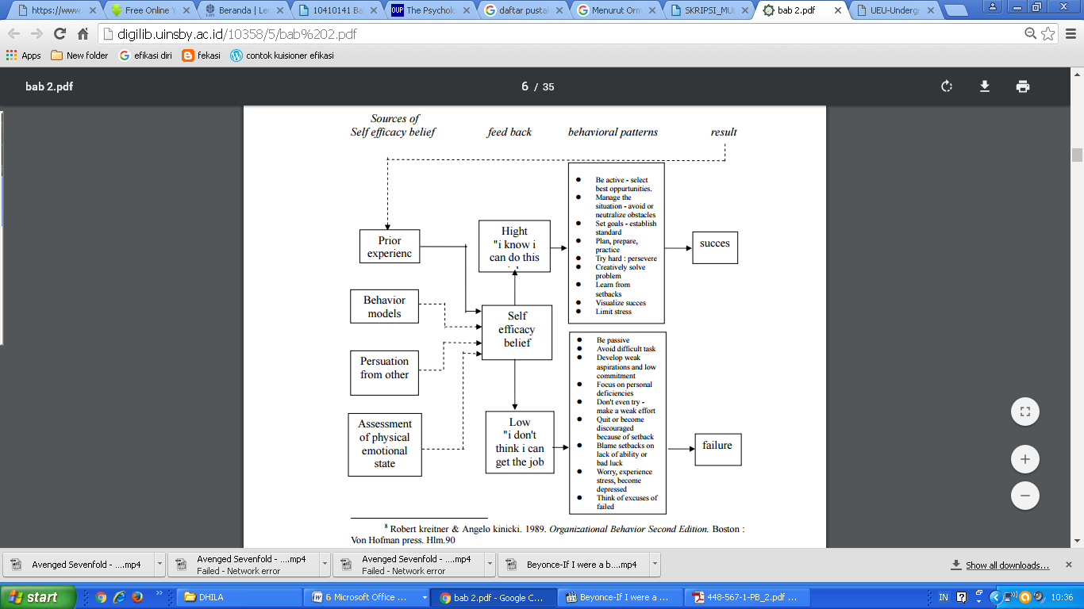
Gambar 2.1 Klasifikasi Self Efficacy.

Sumber: Kreitner dan Kinicki (2009, hlm. 90)

Pada gambar 2.1 dijelaskan perbedaan pola perilaku (behavioral pattern) antara seseorang yang mempunyai self efficacy tinggi dengan seseorang yang mempunyai self efficacy rendah sebagai berikut:
- Seseorang yang memiliki self efficacy tinggi akan:
- Aktif memilih peluang terbaik.
- Mampu mengelola situasi, menghindari atau menetralisir hambatan.
- Menetapkan tujuan, menetapkan standart.
- Membuat Rencana, persiapan dan praktek.
- Bekerja keras.
- Kreatif dalam memecahkan masalah.
- Belajar dari kegagalan.
- Memvisualisasikan keberhasilan.
- Membatasi stress.
- Seseorang yang memiliki self efficacy rendah akan:
- Pasif.
- Menghindari tugas yang sulit.
- Aspirasi lemah dan komitmen rendah.
- Fokus pada kekurangan pribadi.
- Tidak melakukan upaya apapun.
- Berkecil hati karena kegagalan.
- Menganggap kegagalan adalah karena kurangnya kemampuan atau nasib buruk.
- Mudah khawatir, stress dan menjadi depresi.
- Memikirkan alasan untuk gagal.

Hasil Penelitian Terdahulu
Berikut adalah penelitian-penelitian terdahulu yang relevan sebagai bahan rujukan penelitian ini.
- Penelitian yang dilakukan oleh Linda Ann Mazer (1997) yang berjudul “The Effect of Aggression on Experienced Self-Efficacy in a Women’s Self-Defense Training Program” dengan hasil bahwa “that participants’ successful modulation of aggression in the self-defense training program generalizes to expressions of assertiveness, and contributes to increased perceptions of self-efficacy. Dengan demikian self defense berkontribusi terhadap peningkatan efikasi diri seseorang.
- Penelitian yang dilakukan oleh Cox Henderson Margit (1997) yang berjudul “Women's Self-Defense Training: An Applied Analysis Of Self-Efficacy Theory” dengan hasil bahwa “In many ways, the findings of the current study were consistent with Bandura's (1977) self-efficacy theory. First, the results provided further support for the assertion that performance experiences im pact self-efficacy expectations”. Dengan demikian beladiri merupakan salah satu cara untuk meningkatkan efikasi diri.
- Penelitian yang dilakukan oleh Shannon Cox. Darcy (1998) yang berjudul “an analysis of two forms of self defense training and their impact on women’s sense of personal safety self-efficacy” dengan hasil bahwa “Results revealed that both treatment groups showed a significantly increase in their self defense self-efficacy, interpersonal self-efficacy, and activity self-efficacy over the course o f treatment and a significant decrease in the assessment o f risk to women in general. Dengan demikian pelatihan beladiri wanita dapat meningkatkan efikasi diri mereka secara signifikan.
- Penelitian yang dilakukan oleh Fuzhong Li (2001) yang berjudul “Tai Chi, Self-Efficacy, and Physical Function in the Elderly” dengan hasil bahwa “showed a positive association between self-efficacy and physical function, indicating that improvements in older adults' self-efficacy of movement as a function of Tai Chi were related to increased levels of perceived physical capability. This study uncovered the need for further exploration of the relationship between exercise self-efficacy and physical function for enhancing health-related quality of life in older adults”. Hasil penelitian ini menunjukan bahwa efikasi diri juga menentukan kualitas hidup yang berhubungan dengan kesehatan.
- Penelitian yang dilakukan oleh Michelle Mustian Karen (2003) yang berjudul “Breast cancer, Tai Chi Chuan, and self -esteem: A randomized trial” dengan hasil bahwa “Results indicate that participants in the TCC condition improved in global self-esteem, physical self-worth, conditioning-esteem, Tai Chi self-efficacy, cardiovascular fitness, flexibility, and muscular strength. Support group participants improved in only conditioning-esteem, body-esteem, walking self-efficacy, muscular fitness and flexibility”. Hasil penelitian ini menunjukan bahwa Tai Chi berpengaruh terhadap efikasi diri seseorang.
- Penelitian yang dilakukan oleh Hinkelman Lisa (2004) yang berjudul Women’s Self Defense Training: An Examination Of Assertiveness, Self-Efficacy, Hyperfemininity, And Athletic Identity dengan hasil bahwa “Results indicated that the women’s self-defense course significantly affected women’s levels of assertiveness, activities self-efficacy, self-defense self-efficacy, and interpersonal self-efficacy. Hyperfemininity and athletic identity were not significant covariates”. Dengan demikian latihan beladiri dapat meningkatkan efikasi diri wanita.

Roadmap Penelitian
Gambar 2.2 Roadmap Penelitian
Pengaruh Pembelajaran Beladiri Praktis Terhadap Self Efficacy Siswa Sekolah Dasar

BAB III

METODE PENELITIAN

Waktu dan Lokasi Penelitian
- Waktu Penelitian
Penelitian ini dilakukan selama dua belas minggu dengan uraian waktu, minggu kesatu sampai ke empat dilakukan pengenalan materi, minggu kelima sampai minggu kedua belas dilakukan intervensi/treatment. Pretest dilakukan pada minggu keempat akhir dan postes dilakukan minggu kedua belas.
- Lokasi Penelitian
Penelitian ini dilakukan di SD Se- Kabupaten Sumedang yang di pilih secara acak berdasarkan keterjangkauan penelitian.
- Metode Penelitian
Metode yang digunakan dalam penelitian ini menggunakan metode penelitian experiment. Menurut Fraenkel, dkk (2012. hlm. 265)
Penelitian eksperimen adalah unik di dalam dua hal yang sangat penting. Penelitian ini merupakan satusatunya jenis penelitian yang secara langsung mencoba untuk mempengaruhi suatu variabel tertentu, dan ketika benar diterapkan. Penelitian ini juga merupakan jenis penelitian yang terbaik dalam pengujian hipotesis hubungan sebab akibat atau kausalitas.

Dengan desain Randomize Pretes-Posttes Control Group Design menurut Fraenkel dan Wallen (2002. hlm. 248). Adapun gambaran mengenai desain tersebut dapat dilihat pada gambar berikut:
R₁ O1 X₁ O2
R₂ O3 X₂ O4

Keterangan :
R₁ = Kelompok Eksperimen
R₂ = Kelompok Kontrol
O1&O3 = Pre Test (Self Efficacy Scale)
O2& O4 = Post Test (Self Efficacyl Scale)
X₁ X₂ = Treatment

Gambar 3.1 Desain Penelitian
Fraenkel dan Wallen (2012. hlm. 272)

Subjek Penelitian
Populasi dalam penelitian ini adalah seluruh siswa SD Gugus 1 Di Kabupaten Sumedang. Sampel dalam penelitian ini dipilih berdasarkan keterjangkauan peneliti dengan Teknik Random Cluster Sampling.

Instrumen Pengumpulan Data
Instrumen yang digunakan dalam penelitian ini adalah angket. Dalam penelitian ini hanya memiliki dua instrumen sesuai dengan variabel yang akan diukur yaitu angket self efficacy (Liebling, 2006) sebagai alat pengumpulan datanya.
Kisi-kisi Instrumen Penelitian Self Efficacy
Untuk memudahkan penyusunan angket maka penulis membuat kisi-kisi angket untuk memudahkan dalam menyusun butir-butir pertanyaan soal serta alternatif jawaban. Berikut ini diuraikan kisi-kisi instrumen self efficacy.

Tabel 3.1 Kisi-kisi Instrumen Penelitian Self Efficacy
Variabel | Konsep | Dimensi | Indikator
Self  Efficacy | “Self-efficacy, a component of social cognitive theory, is defined as an individual’s judgment regarding his/her abilities to perform certain behaviors” Bandura (dalam Melanie, 2007, hlm. 82) | Magnitude | - Pemilihan tugas sesuai kemampuan  - Sadar akan batas kemampuan diri
Self  Efficacy |  | Generality | - Suka mencari tugas baru  - Dapat menyelesaikan berbagai macam tantangan
Self  Efficacy |  | Strength | - Kegigihan dalam mencapai target  - Tidak mudah goyah oleh pengalaman negatif

Bagan Alur Penelitian

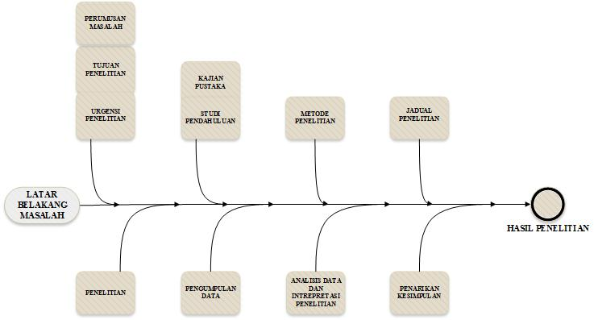
Gambar 3.2 Bagan Alur Penelitian

BAB IV

HASIL DAN PEMBAHASAN

Jadwal Penelitian
Jadwal penelitian dilakukan selama 5 bulan mulai bulan Agustus 2018 sampai dengan bulan Desember 2018. Rincian kegiatan penelitian dapat dilihat pada tabel berikut ini:
Tabel 4.1 Jadwal Penelitian
No | Kegiatan | Bulan
No | Kegiatan | Agustus | September | Oktober | November | Desember
1 | Penyusunan proposal
2 | Penyusunan instrumen
3 | Pengujicobaan instrumen
4 | Treatmen dan Pengumpulan Data
5 | Pengolahan dan analisis data
6 | Penyusunan laporan penelitian
7 | Penyajian laporan akhir

Adapun kegiatan tersebut secara lengkap dapat dilihat dalam tabel dibawah ini:
Tabel 4.2 Jadwal Pertemuan
No | Hari dan Tanggal | Tempat | Materi | Instruktur
1. | Senin, 24 September 2018 | SDN Corenda, Kec. Cisitu | Pre Test | Anggi Setia Lengkana, M.Pd
2. | Rabu, 26 September 2018 | SDN Corenda, Kec. Cisitu | Pengenalan Konsep 4 P | Muhammad Nur Alif, M.Pd & 5 Mahasiswa
3. | Jumat, 28 September 2018 | SDN Corenda, Kec. Cisitu | Cara melepaskan tangan | Anggi Setia Lengkana, M.Pd & 5 Mahasiswa
4. | Senin, 1 Oktober 2018 | SDN Corenda, Kec. Cisitu | Cara melepaskan cekikan | Muhammad Nur Alif, M.Pd & 5 Mahasiswa
5. | Rabu, 3 Oktober 2018 | SDN Corenda, Kec. Cisitu | Cara melepaskan jambakan | Anggi Setia Lengkana, M.Pd & 5 Mahasiswa
6. | Jumat, 5 Oktober 2018 | SDN Corenda, Kec. Cisitu | Cara melepaskan ancaman senjata | Dr. Tatang Muhtar, M.Si & 5 Mahasiswa
7. | Senin, 8 Oktober 2018 | SDN Corenda, Kec. Cisitu | Cara melepaskan pelukan | Anggi Setia Lengkana, M.Pd & 5 Mahasiswa
8. | Rabu, 10 Oktober 2018 | SDN Corenda, Kec. Cisitu | Cara melepaskan diri dari pelecehan seksual | Muhammad Nur Alif, M.Pd & 5 Mahasiswa
9. | Sabtu, 13 Oktober 2018 | SDN Corenda, Kec. Cisitu | Review keseluruhan materi | Dr. Tatang Muhtar, M.Si & 5 Mahasiswa
10. | Rabu, 17 Oktober 2018 | SDN Corenda, Kec. Cisitu | Pos-test | Dr. Tatang Muhtar, M.Si dan Muhammad Nur Alif, M.Pd

Data Sampel Penelitian
Tabel 4.3 Data Kelompok Eksperimen
No | Nama | Hasil Pre Test Self Efficacy Scale | Hasil Post Test Self Efficacy Scale
1 | Haya Fauzia | 98 | 109
2 | Zahra Agusting | 92 | 110
3 | Hera Heryani | 93 | 108
4 | Raihan Safaat | 92 | 99
5 | Devi Agustina | 90 | 97
6 | Zahla Nurleta | 94 | 96
7 | Dafa Tiara | 99 | 90
8 | Dila Merliaana | 95 | 100
9 | Denis Danur | 100 | 110
10 | Feby Raihan | 102 | 102
11 | Safira Dewi | 92 | 105
12 | Bunga Ramadhani | 94 | 106
13 | Rindi Oktari | 89 | 107
14 | Malika | 89 | 97
15 | Amanda Syakila | 87 | 102
16 | Ananda Meilani | 88 | 102
17 | Zahra Nuraini | 90 | 97
18 | Arta Azalia | 98 | 102
19 | Wafidah Nurlatifah | 93 | 102
20 | Rakandra | 95 | 108
21 | Beryl Zahran | 97 | 99
22 | Ridwan Maulana | 102 | 97
23 | Djihan | 102 | 96
24 | M Raflie | 103 | 110
25 | Salsabila | 99 | 108
Tabel 4.4 Data Kelompok Kontrol
26 | Casmini | 94 | 95
27 | Ratin | 90 | 97
28 | Haqi | 95 | 102
29 | Agung Maulana | 100 | 102
30 | Suwandi | 88 | 90
31 | Didan Darmawan | 90 | 98
32 | Ikbal Maulana | 98 | 93
33 | Dida Hardiyansyah | 99 | 95
34 | Farhan | 95 | 109
35 | Fazri | 100 | 108
36 | Hendra | 88 | 99
37 | Dzikri | 90 | 98
38 | Arinda Amira | 98 | 97
39 | Laily | 93 | 99
40 | Zahra Febrianti | 95 | 100
41 | Khoirunisa | 97 | 98
42 | Diah A | 102 | 93
43 | Sri Meilani | 102 | 95
44 | Amira | 103 | 97
45 | Tiara | 99 | 102
46 | Eliyana | 95 | 102
47 | Siti Nurjanah | 100 | 90
48 | Aji P | 95 | 99
49 | M Hilmy | 97 | 95
50 | Wildan | 102 | 100

Hasil Penelitian
Hasil dari pengolahan dan analisis data yang berkaitan dengan penelitian ini disajikan sebagai berikut:
- Terdapat pengaruh yang signifikan dalam penerapan pembelajaran beladiri praktis terhadap self efficacy siswa sekolah dasar.
- Siswa yang diberikan pembelajaran beladiri praktis lebih memiliki self efficacy yang tinggi dibanding siswa yang tidak diberikan pembelajaran beladiri praktis.

Hipotesis 1 : Terdapat pengaruh yang signifikan dalam penerapan pembelajaran beladiri praktis terhadap self efficacy siswa

Tabel 4.5
Hasil Uji Beda (uji-t) Pretest-Posttest Self efficacy
Paired Samples Test
 |  | Paired Differences |  |  | t | df | Sig. (2-tailed)
 |  | Mean | 95% Confidence Interval of the Difference
 |  | Mean | Lower | Upper
Pair 1 | pre test self efficacy (eksperimen) - post test self efficacy (eksperimen) | -9.40000 | -10.61688 | -8.18312 | -16.568 | 24 | .000

HIPOTESIS
H₀ : Tidak terdapat pengaruh yang signifikan dalam penerapan pembelajaran beladiri praktis terhadap self efficacy siswa.
H₁ : Terdapat pengaruh yang signifikan dalam penerapan pembelajaran beladiri praktis terhadap self efficacy siswa .

Kriteria Keputusan:
Jika nilai probabilitas (Sig.) > 0,05 maka H₀ diterima
Jika nilai probabilitas (Sig.) < 0,05 maka H₀ ditolak

Diketahui nilai probabilitas (Sig.) 0,000 < 0,05 maka H₀ ditolak. Dengan demikian, dapat disimpulkan bahwa terdapat pengaruh yang signifikan dalam penerapan pembelajaran beladiri praktis terhadap self efficacy siswa. Mengenai peningkatan self efficacy kelompok eksperimen dapat dilihat pada Tabel 2.

Tabel 4.6
Hasil Self efficacy Kelompok Eksperimen

Experiment Group | N | Sum | Mean | Standar Deviasi
Pretest Self efficacy  Postest Self efficacy | 25 | 1540  1681 | 102,67  112,07 | 2,41  2,37

Hipotesis 2 : Terdapat perbedaan pengaruh antara siswa yang diberi pembelajaran beladiri praktis dengan siswa yang tidak diberi pembelajaran beladiri praktis terhadap self efficacy.

Table 4.7
Hasil Uji Beda (uji-t) Gain Self efficacy Kelompok Eksperimen dan Kelompok Kontrol

Independent Samples Test
 |  | Levene's Test for Equality of Variances |  | t-test for Equality of Means
 |  | F | Sig. | t | Df | Sig. (2-tailed) | 95% Confidence Interval of the Difference
 |  |  |  |  |  |  | Lower | Upper
gain_self_Efficacy | Equal variances assumed | 2.037 | .165 | 2.365 | 28 | .025 | .32978 | 4.60355
gain_self_Efficacy | Equal variances not assumed |  |  | 2.365 | 23.997 | .026 | .31361 | 4.61973

Diketahui nilai probabilitas (Sig.) 0,025 < 0,05 maka H₀ ditolak. Dengan demikian, dapat disimpulkan bahwa terdapat perbedaan pengaruh antara siswa yang diberi pembelajaran beladiri praktis dengan siswa yang tidak diberi pembelajaran beladiri praktis terhadap self efficacy. Dapat dilihat dari hasil rata-rata kedua kelompok menunjukan bahawa hasil nilai self efficacy siswa yang diberi pembelajaran beladiri lebih besar dari siswa yang tidak diberi pembelajaran beladiri. Untuk lebih jelasnya lihat tabel 4 berikut ini
Tabel 4.8
Rata-rata Hasil Self efficacy pada Kelompok Eksperimen dan Kelompok Kontrol

No | Group | Self efficacy
No | Group | ManPretest | Mean Posttest | Mean Gain
1 | Eksperimen (Practical Martial Art Learning) | 102,67 | 112,07 | 9,40
2 | Kontrol (conventionall Learning) | 101,80 | 108,73 | 6,93

Pembahasan
Self efficacy merupakan bagian integral dalam pelatihan beladiri. Memiliki self efficacy yang tinggi akan membantu seseorang dalam melakukan suatu tindakan untuk membaca situasi terhadap suatu ancaman yang datang tanpa merugikan diri sendiri maupun orang lain. Hasil dari penelitian ini menunjukan mengapa pembelajaran beladiri praktis berpengaruh positif terhadap self efficacy siswa.
Berdasarkan hasil pengamatan di lapangan peneliti menemukan materi pembelajaran yang dominan mampu meningkatkan self efficacy siswa. Materi tersebut adalah seluruh materi praktik beladiri dalam program pembelajaran konsep beladiri praktis khususnya pada saat siswa dihadapkan pada contoh kasus kejahatan. Ketika siswa dihadapkan pada contoh kasus kejahatan, siswa dituntut untuk membaca situasi diri dan lingkungannya, agar terhindar dari kesalahan dalam melakukan suatu tindakan. Hal ini merupakan salah satu bagian dari konsep 4P, yaitu prediction. Berdasarkan situasi tersebut, membaca situasi merupakan bagian penting dalam mengendalikan perilaku yang sesuai untuk diri sendiri dan orang lain.
Bandura (1997, hlm. 3) menyebutkan “Perceived self efficacy refers to beliefs in one’s capabilities to organize and execute the courses of action required to produce given attainments”. Dari definisi tersebut, Feist (2011, hlm. 212) mendefinisikan bahwa self efficacy bahwa keyakinan seseorang akan kemampuan mereka untuk melakukan suatu pekerjaan pada tingkat kinerja tertentu atau untuk mencapai suatu hasil yang diharapkan sehingga akan mempengaruhi situasi yang mempengaruhi kehidupan mereka.
Berdasarkan uraian diatas, maka self efficacy akan meningkat ketika siswa dalam pembelajaran beladiri sudah mengetahui apa yang harus dilakukan saat dihadapkan pada suatu kejadian kejahatan tertentu. Karena saat peserta pelatihan tidak mengetahui apa yang harus dilakukan saat dihadapkan pada suatu kejadian kejahatan tertentu, maka peserta pelatihan tersebut akan panik dan melakukan suatu tindakan yang tidak sesuai untuk dirinya bahkan orang lain sehingga merugikan kedua belah pihak. Peserta pelatihan akan mengetahui dan mampu melakukan suatu tindakan yang sesuai adalah ketika siswa sudah diberi materi pembelajaran beladiri melalui berbagai contoh kasus kejahatan dengan tujuan agar peserta pelatihan mampu membaca situasi diri sendiri dan lingkungannya.
Dalam belajar konsep beladiri, seorang siswa cendrung untuk menghindari hal-hal yang akan membahayakan dirinya. Seperti halnya perkelahian di luar, tawuran dan hal negatif yang akan merugikan orang lain. Karena dalam proses belajarnya, seorang siswa harus sangat menghargai segala sesuatu yang ada dalam kehidupannya. Seperti yang diungkapkan Funakoshi (1987. Hlm. 14) memberi pandangan yang mendalam soal beladiri, yaitu bahwa belajar beladiri merupakan penguasaan teknik, memoles keberanian, kesopanan dan keyakinan diri agar menyala dari dalam diri dan menjadi cahaya yang membimbing tindakan dalam kehidupan sehari-hari. Karena di dalam konsep dasar beladiri, seorang siswa diajarkan untuk dapat mengontrol emosi, dapat menerima diri sendiri dan orang lain dengan apa adanya, harus dapat mempertinggi prestasi-prestasi yang sudah ada, dan mampu bertanggung jawab dengan apa yang sudah dilakukan.
Gregory (2013, hlm. 533) menyatakan bahwa “Rooted in Social Cognitive Theory, self-efficacy corresponds to a person’s confidence in their ability to perform a health behavior”. Menurut Alwisol (2008, hlm. 344) “efikasi diri adalah persepsi mengenai seberapa bagus diri dapat berfungsi dalam situasi tertentu”. Efikasi diri berhubungan dengan keyakinan bahwa diri memiliki kemampuan tindakan yang diharapkan. Dengan mengikuti pembelajaran beladiri praktis, siswa mampu mengantisipasi situasi dengan keyakinan yang tinggi.
Dalam hasil penelitian dari hipotesis ke dua, peneliti menemukan perbedaan yang paling dominan terlihat adalah ketika pada materi belajar praktik beladiri. Kelompok eksperimen (siswa dengan pembelajaran beladiri praktis) ketika dihadapkan pada contoh kasus kejahatan, mereka lebih cepat membaca situasi dirinya dan lingkungannya untuk kemudian melakukan tindakan apa yang sesuai ketika dirinya terancam sehingga tidak merugikan diri sendiri. Hal ini terjadi Karena sebelum materi praktik beladiri, kelompok eksperimen sudah dipaparkan mengenai konsep beladiri yang benar serta pembentukan pola pikir yang benar ketika dihadapkan pada suatu ancaman kejahatan. Berbeda dengan kelompok kontrol (tidak diberi pembelajaran beladiri), mereka lebih lambat dalam membaca situasi diri dan lingkungannya ketika dihadapkan pada contoh kasus kejahatan. Hal ini terjadi karena kelompok kontrol pada proses pembelajarannya tidak diberikan konsep beladiri. Padahal membaca situasi diri sendiri dan lingkungan untuk kemudian mengambil tindakan yang sesuai dalam menyelesaikan suatu kejadian yang dihadapkan merupakan bagian intergral dalam self efficacy diri seseorang.

BAB V

KESIMPULAN DAN SARAN

Kesimpulan
Berdasarkan dari hasil pengolahan dan analisis data diperoleh jawaban atas pertanyaan-pertanyaan penelitian yang diajukan. Jawaban atas pertanyaan penelitian merupakan kesimpulan. Adapun kesimpulan yang diperoleh adalah sebagai berikut :
- Terdapat pengaruh yang signifikan dalam penerapan pembelajaran beladiri praktis terhadap self efficacy siswa.
- Siswa yang mendapatan pembelajaran dan konsep pemahaman beladiri praktis lebih menunjukan hasil self efficacy yang lebih baik dibandingkan dengan sisw yang tidak mendapatkan pembelajaran dan pemahaman konsep beladiri prktis.

Saran
Berdasarkan hasil data-data temuan yang diperoleh serta dalam rangka membantu peningkatan dan mengatasi hambatan-hambatan proses pembelajaran beladiri. Berdasarkan penelitian yang penulis lakukan, maka penulis ingin mengemukakan beberapa rekomendasi sebagai berikut:
- Untuk para guru pendidikan jasmani:
- Agar lebih memperhatikan mengenai pendekatan pembelajaran yang digunakan pada saat proses belajar mengajar.
- Para guru penjas agar lebih kritis lagi terhadap permasalahan-permasalahan yang ditemui dalam proses pembelajaran.
- Seorang guru penjas diharapkan untuk selalu menggali/mengkaji tentang keilmuannya, terutama mendalami pendekatan pembelajaran.
- Bagi para guru yang telah menggunakan pendekatan pembelajaran ini agar tetap mempertahankan dan mensosialisasikannya untuk lebih meningkatkan kualitas pembelajaran ke arah yang lebih baik lagi.
- Bagi guru, penting rasanya agar memperhatikan kondisi psikologis setiap siswa, karena hal tersebut sangan berpengaruh terhadap ketercapaian tujuan pembelajaran
- Bagi siswa, disarankan agar lebih fokus dan bersemangat lagi dalam mengikuti pembelajaran penjas khususnya materi gerak dasar olahraga beladiri karate agar hasil yang didapat sesuai yang diharapkan sehingga dapat terjadinya feed back antara siswa dan guru.

DAFTAR PUSTAKA
Ann Mazer. Linda (1997). The Effect of Aggression on Experienced Self-Efficacy in a Women’s Self-Defense Training Program. . ProQuest Information and Learning Company, Thn. 1997

Ali, M. (1985). Penelitian Kependidikan Prosedur & Strategi. Bandung: Penerbit Angkasa.

Arikunto, S. (2000), Manajemen Penelitian, Jakarta: Penerbit PT Rineka Cipta

Bandura. (1997). Self-Efficacy: The Exercise of Control. New York: W.H. Freeman and Company.

Bucher, C.A (1979), Teaching Physical Education for Learning, Second edition. St louis: Mosby.

Brooke Shafferyang. Lisa (2003). An Application Of Physical Feminism Theory To Women's Gender Role And Self-Defense Training. ProQuest Information and Learning Company, Thn. 2005

Chen. Kuei-Min (2000). The Effects of Tai Chi on the Well-Being of Community-Dwelling Elders in Taiwan. ProQuest Information and Learning Company, Thn. 2000

Cox Henderson. Margit (1997). Women's Self-Defense Training: An Applied Analysis Of Self-Efficacy Theory. ProQuest Information and Learning Company, Thn. 1997

Fuzhong. Li (2001). Tai Chi, Self-Efficacy, and Physical Function in the Elderly ProQuest Information and Learning Company, Thn. 2001

Feist, J., dan Feist, Gregory J. (2011). Theories of Personality (Teori Kepribadian). Jakarta: Salemba Humanika

Fraenkel, JR, Wallen, NE. (2012). How To Design And Evaluate Research in Education. USA; McGraw Hill, Inc.

Freud, Sigmund. (1983). Sekelumit Sejarah Psikoanalisa, terj. K. Bertens. Jakarta PT. Gramedia

Friedman, Howard S. (2011). The Oxford Handbook of Health Psychology. New York: Oxford University Press.

Gufron, Nur dan Wita, Rini Risna. (2012). Teori-teori Psikologi. Yogyakarta: Aruzz Media.
Graham & Hale & Parker (2000). Children Moving “A Reflective Approach to Teaching Phisical Education”. California: My Field Publishing Company.

Graham, G, Holt/Hale, S. and Parker, M. (1993) Children moving: A reflective approach to teaching physical education. Mountain View, CA: Mayfield Publishing Company.

G, Ocak (2000) “The Eff ect of Learning Stations on the Level of Academic Success and Retention of Elementary School Students” Journal of Physical Education, Recreation & Dance; Apr 2011; 82, 4; ProQuest

Gregory M. Dominick, Shira I. Dunsiger, Dorothy W. Pekmezi, Bess H. Marcus (2012) Health Literacy Predicts Change in Physical Activity Self-efficacy Among Sedentary Latinas. Springer Science+Business Media, LLC 2012 J Immigrant Minority Health (2013) 15:533–539 DOI 10.1007/s10903-012-9666-7

Hendrawan, Eko. (2011). Women Self Defense Of Kushin Ryu. Jakarta : PT Gramedia Widiasarana

Harsono. (1988). Coaching dan aspek-aspek psikologis dalam coaching. Albany: CV.Irwan

Hinkelman. Lisa (2004). Women’s Self Defense Training: An Examination Of Assertiveness, Self-Efficacy, Hyperfemininity, And Athletic Identity. ProQuest Information and Learning Company, Thn. 2004

Hurlock, E.B. (2002). Psikologi Perkembangan, Suatu Pendekatan Sepanjag Rentang Kehidupan. Jakarta: Erlangga.

Komarudin, (2013). Psikologi Olahraga : Latihan Mental Dalam Olahraga Kompetitif. Bandung : Rosada

Kreitner, Robert and Kinicki, Angelo. (2009). Organizational Behavior Second Edition. Boston: Von Hofman Press.

Kimberly A. Ball (2007). The Effects Of A Self-Defense Course On College Women’s Self-Efficacy, Hope, And Fear. ProQuest Information and Learning Company, Thn. 2008

Liebling Dana. E. (2006). Effects of a Self-Defense Training Program on Women’s Fear of Crime, Avoidant Behavior, Self-Efficacy, and General Anxiety. ProQuest Information and Learning Company, Thn. 2007
Lutan, (1998), Teori Belajar Motorik. Bandung : FPOK UPI

Mazyari & Kashef & Hassan & Ameri & Araghi. (2011). Students’ Amotivation in Physical Education Activities and Teachers’ Social Support College of Physical Education and Sport Science, Urmia University, Urmia, Iran, Physical Education Management, Urmia University, Urmia, Iran World Applied Sciences Journal.

Melanie T. Warziski, Susan M. Sereika, Mindi A. Styn, Edvin Music, Lora E. Burke (2008) Changes in self-efficacy and dietary adherence: the impact on weight loss in the PREFER study Springer Science+Business Media, LLC 2007 J Behav Med (2008) 31:81–92 DOI 10.1007/s10865-007-9135-2

Muharsih, (2008). Psikologi Pendidikan. Jakarta : Bumi Aksara.

Nina Rottmann, Susanne O. Dalton, Jane Christensen, Kirsten Frederiksen, Christoffer Johansen (2010) Self-efficacy, adjustment style and well-being in breast cancer patients: a longitudinal study Springer Science+Business Media B.V. 2010 Qual Life Res (2010) 19:827–836 DOI 10.1007/s11136-010-9653-1

Omrod. (2008) Psikologi Pendidikan membantu Siswa Tumbuh dan Berkembang. Jakarta:Erlangga

Robbins. (2007). Perilaku Organisasi: Konsep, Kontroversi dan Aplikasi. Jilid 1. Jakarta: Prenhallindo.

Santrock, John. 2007. Psikologi Pendidikan (edisi kedua). Jakarta: Kencana.

Santrock, John. 2012. Life Span Development: 14th Edition. Jakarta: Erlangga.

Sudjana, Nana, (2004). Dasar-dasar proses belajar mengajar. Bandung : Sinar Baru Algesindo Offset

Schmidt, R. A., 1991, Motor Control and Performance: A Behavioral Emphasis, Edisi ke dua, Champaign, IL: Human Kinetics, USA.

Schmidt, R. A , C A. Wrisberg., 2000, Motor learning and Performance: A Behavioral Emphasis, Edisi ke dua, Champaign, IL: Human Kinetics, USA.

Shannon Cox. Darcy (1998) an analysis of two forms of self defense training and their impact on women’s sense of personal safety self-efficacy. ProQuest Information and Learning Company, Thn. 1999

LAMPIRAN-LAMPIRAN

Kuisioner/Angket Self Efficacy Siswa

- Kisi-kisi Instrumen Penelitian Self Efficacy
Untuk memudahkan penyusunan angket maka penulis membuat kisi-kisi angket untuk memudahkan dalam menyusun butir-butir pertanyaan soal serta alternatif jawaban. Berikut ini diuraikan kisi-kisi instrumen self efficacy.

Tabel 1 Kisi-kisi Instrumen Penelitian Self Efficacy
Variabel | Konsep | Dimensi | Indikator
Self Efficacy | “Self-efficacy, a component of social cognitive theory, is defined as an individual’s judgment regarding his/her abilities to perform certain behaviors” Bandura (dalam Melanie, 2007, hlm. 82) | Magnitude | - Pemilihan tugas sesuai kemampuan  - Sadar akan batas kemampuan diri
Self Efficacy |  | Generality | - Suka mencari tugas baru  - Dapat menyelesaikan berbagai macam tantangan
Self Efficacy |  | Strength | - Kegigihan dalam mencapai target  - Tidak mudah goyah oleh pengalaman negatif

Kuisioner Self-Efficacy (Efikasi Diri)
Nama :
Usia :
Berbagai keterampilan melindungi diri dan perilaku tercantum di bawah ini. Menggunakan skala berikut, silahkan nilai seberapa kompeten keberadaan anda dalam melakukan perilaku tertentu. PILIHLAH SALAH SATU JAWABAN dengan keterangan sebagai berikut; 1 = tidak terampil sama sekali, 2 = tidak terampil, 3 = kadang-kadang, 4 = terampil, 5 = sangat terampil
1 2 3 4 5
Tidak terampil Sangat
sama sekali terampil
- Saya memiliki keterampilan / kemampuan untuk membaca situasi yang berbahaya.
- Saya memiliki keterampilan / kemampuan untuk merencanakan strategi untuk membela diri.
- Saya memiliki keterampilan / kemampuan untuk berteriak untuk menakut-nakuti seorang penyerang dan menarik bantuan.
- Saya memiliki keterampilan / kemampuan untuk lari dari penyerang.
- Saya memiliki keterampilan / kemampuan untuk menahan pukulan penyerang
- Saya memiliki keterampilan / kemampuan untuk merusak penglihatan penyerang dengan melukai bagian matanya.
- Saya memiliki keterampilan / kemampuan untuk merusak pernapasan penyerang.
- Saya memiliki keterampilan / kemampuan untuk melukai penyerang dengan memukul bagian rahangnya.
- Saya memiliki keterampilan / kemampuan untuk menyakiti pelaku dengan melakukan serangan siku ke hidung
- Saya memiliki keterampilan / kemampuan untuk menyakiti penyerang dengan melakukan serangan menggunakan siku tangan ke tenggorokan.
- Saya memiliki keterampilan / kemampuan untuk menahan serangan penyerang dengan menendang dia di daerah rawan seperti alat vital, pelipis dan leher
- Saya memiliki keterampilan / kemampuan untuk keluar dari serangan penyerang ketika diserang kekepala.
- Saya memiliki keterampilan / kemampuan untuk keluar dari pelukan penyerang ketika mememeluk dari belakang.
- Saya memiliki keterampilan / kemampuan untuk mendorong penyerang ke arah hidung.
- Saya memiliki keterampilan / kemampuan untuk melepaskan genggaman tangan penyerang.
- Saya memiliki keterampilan / kemampuan untuk merusak pergelangan tangan penyerang ketika dipegang tangan.
- Saya memiliki keterampilan / kemampuan untuk merusak mata penyerang ketika dipegang tangan.
- Saya memiliki keterampilan / kemampuan untuk menendang kearah alat vital ketika dicekik.
- Saya memiliki keterampilan / kemampuan untuk mencubit kearah dada penyerang ketika dicekik.
- Saya memiliki keterampilan / kemampuan untuk merusak bagian mata penyerang menggunakan kartu ATM.
- Saya memiliki keterampilan / kemampuan untuk merusak pernafasan penyerang menggunakan lisptik.
- Saya memiliki keterampilan / kemampuan untuk bernegosiasi penyerang ketika ditodong senjata tajam atau senjata api.

No | Materi Gerak Beladiri Praktis | Nilai
No | Materi Gerak Beladiri Praktis | 1 | 3 | 5
1. | Cara Melepaskan Tangan
1. | - Posisi Awal
1. | - Perkenaan Sendi
1. | - Kuncian
2 | Cara Melepaskan Cekikan
2 | - Posisi Awal
2 | - Lelasan tangan
2 | - Kuncian
3 | Cara Melepaskan Jambakan
3 | - Posisi Awal
3 | - Perkenaan Sendi
3 | - Kuncian
4 | Cara Melepaskan Ancaman Senjata
4 | - Posisi Awal
4 | - Perkenaan Sendi
4 | - Kuncian
5 | Cara Melepaskan Pelukan Belakang
5 | - Posisi Awal
5 | - Perkenaan Sendi
5 | - Kuncian
6 | Cara melepaskan diri dari pelecehan seksual
6 | - Posisi Awal
6 | - Perkenaan Sendi
6 | - Kuncian
JUMLAH SKOR
TOTAL SKOR

LEMBAR OBSERVASI TES KETERMPILAN BELADIRI PRAKTIS

Nama :
Asal Sekolah :
Usia :

Ket :
<63 = C (Kurang)
63 – 83 = B (Baik)
84 – 105 = A (Sangat Baik)

Dokumentasi Penelitian

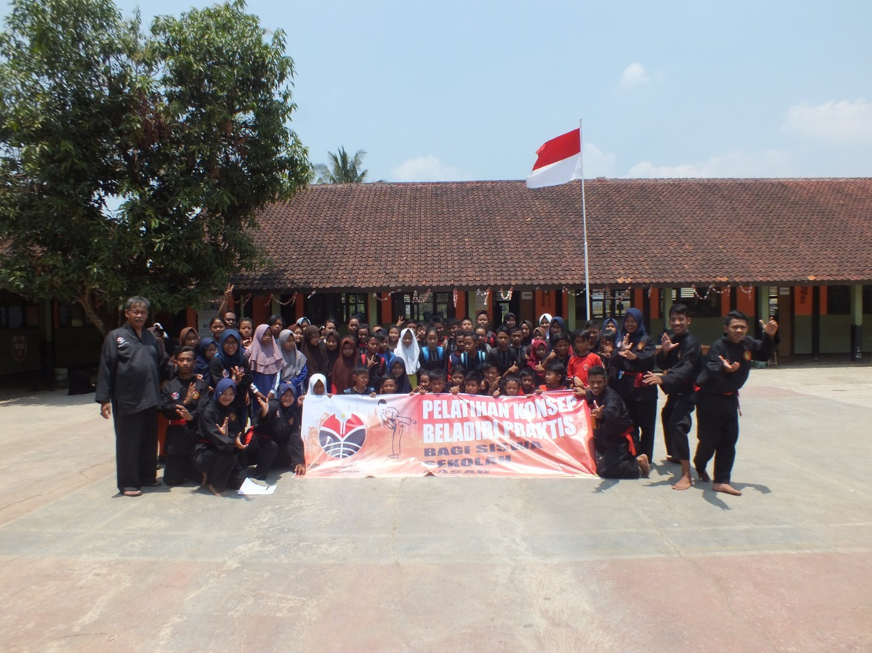
Foto Bersama Saat pertemua terkhir penelitian
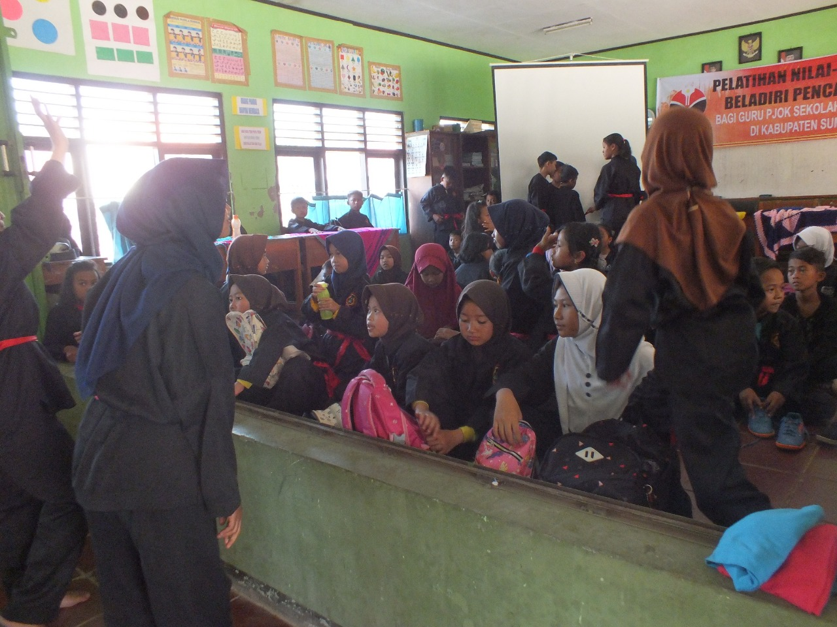
Pengarahan tentang pembelajaran beladiri praktis
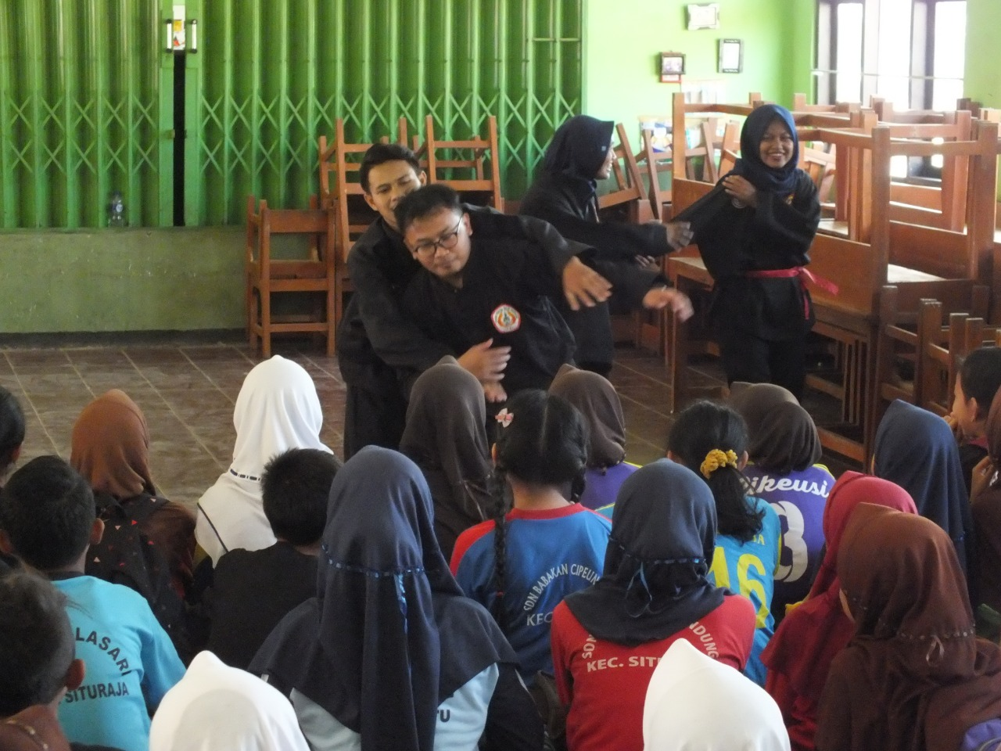
Pengarahan Beberapa Teknik Beladiri Praktis
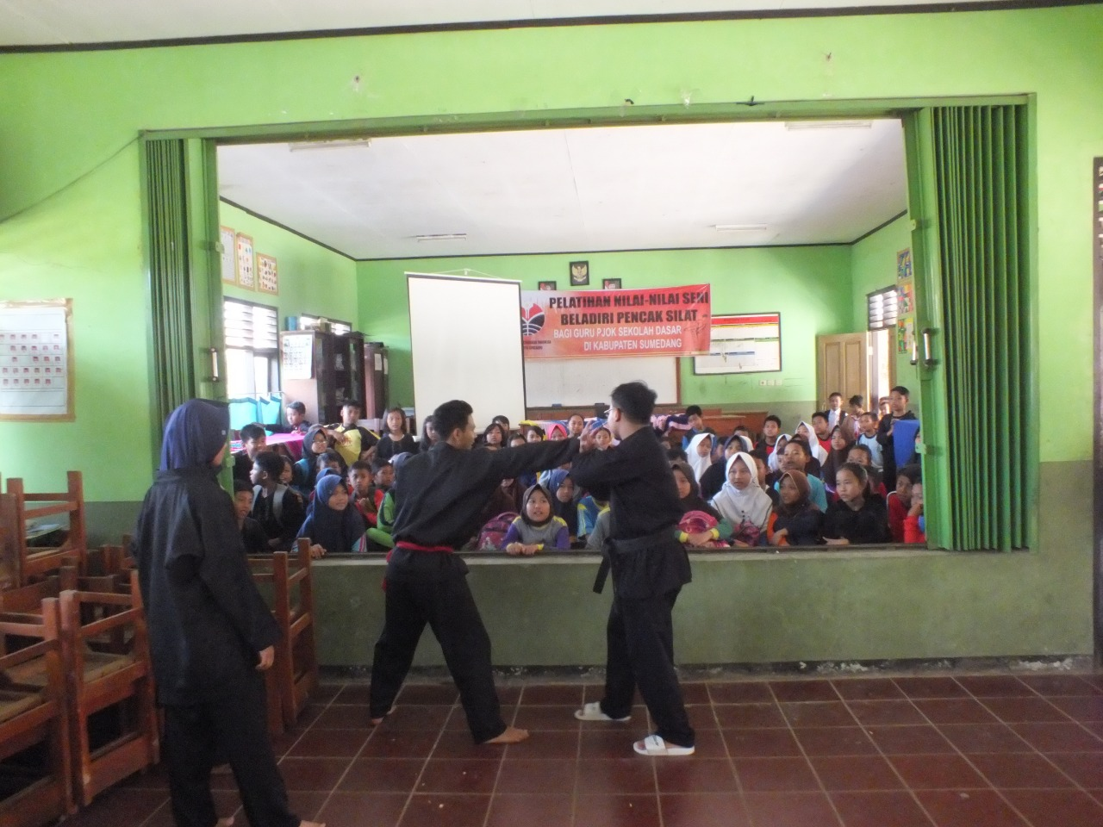
Pengarahan Beberapa Teknik Beladiri Praktis

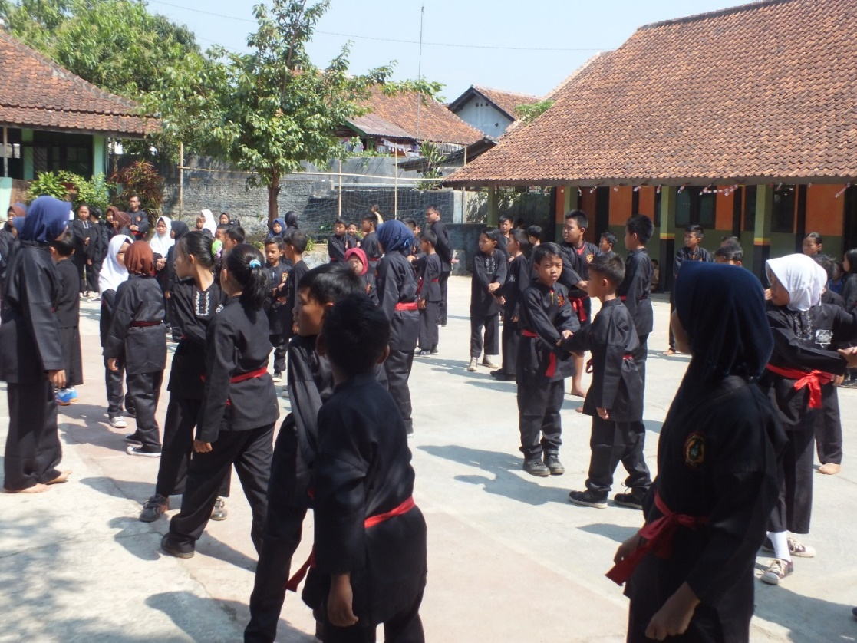
Pertemuan 1

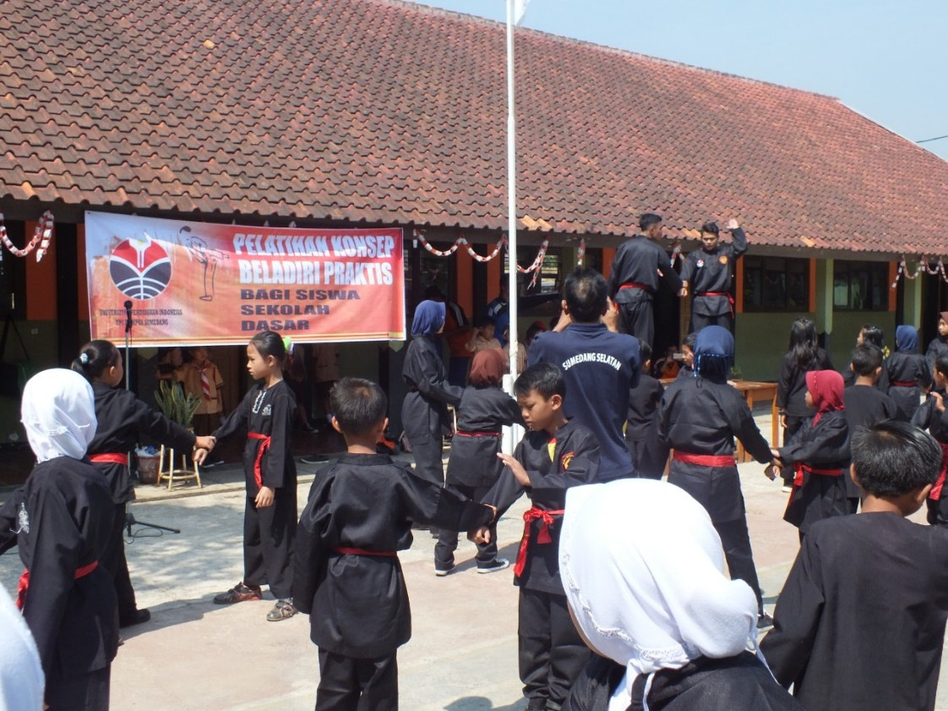
Pertemuan 2
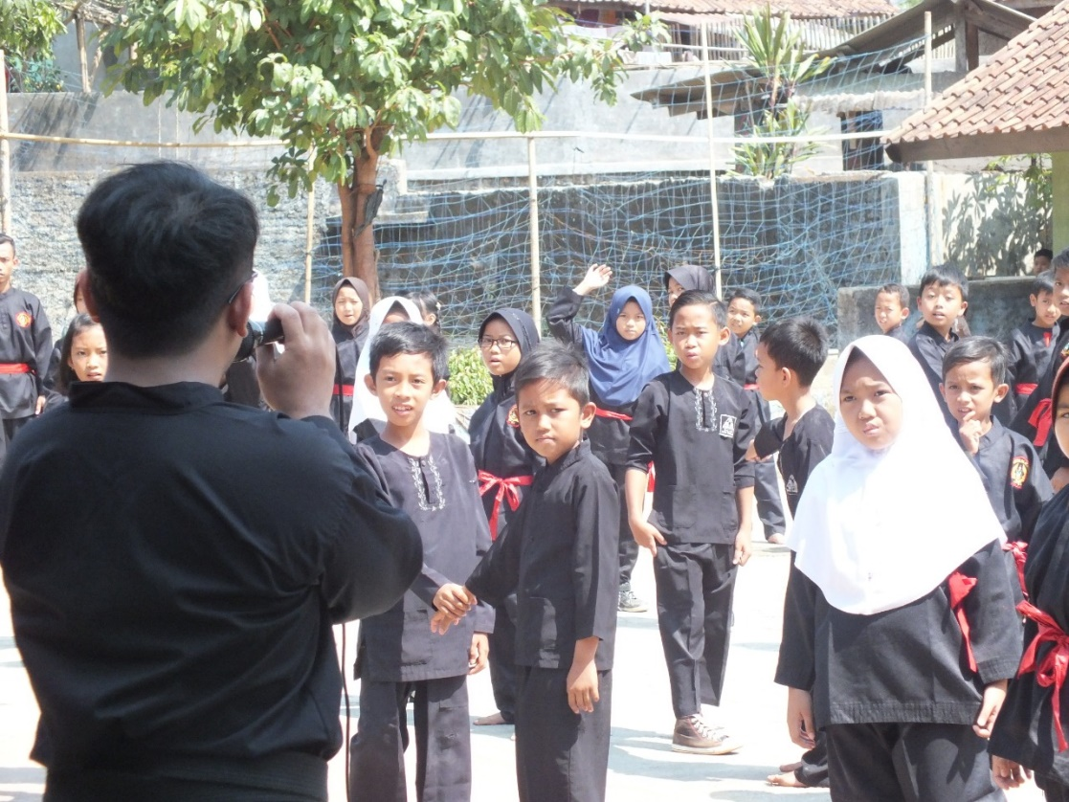
Pertemun 3

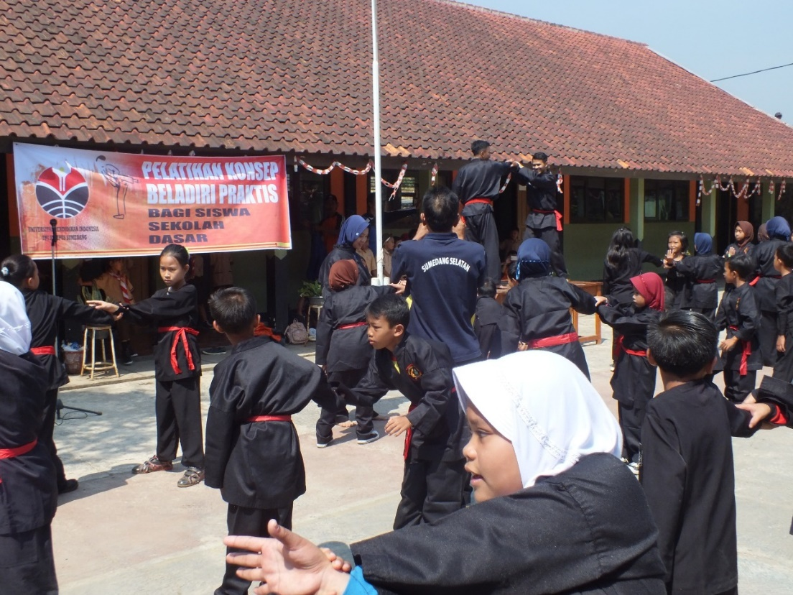
Pertemuan 4
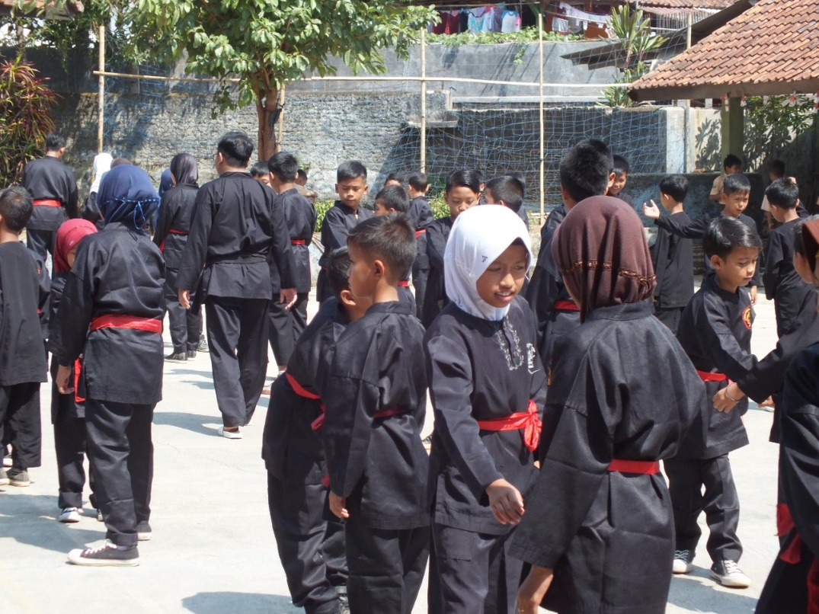
Pertemuan 5
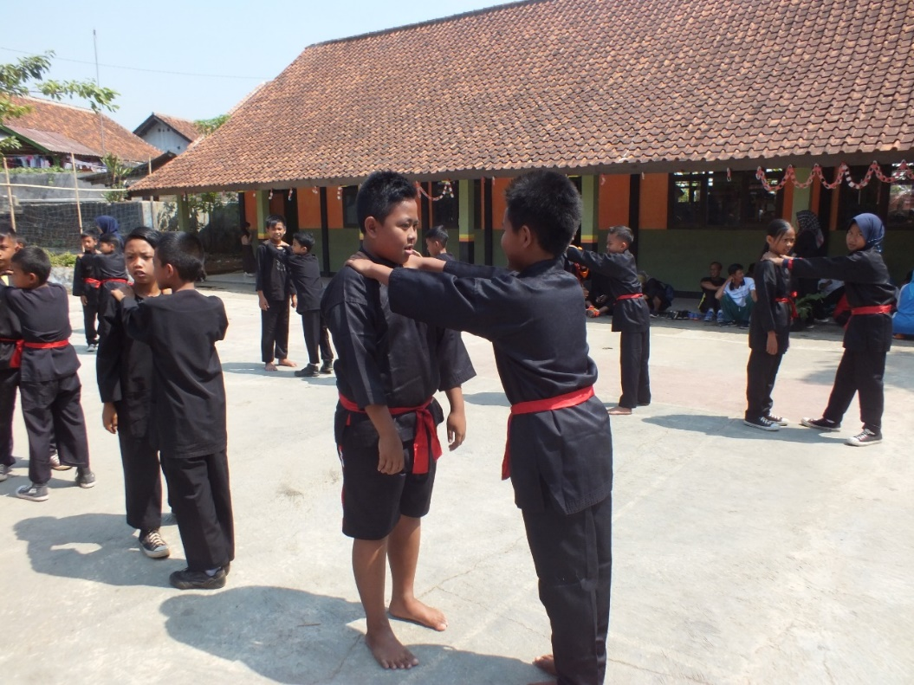
Pertemuan 6

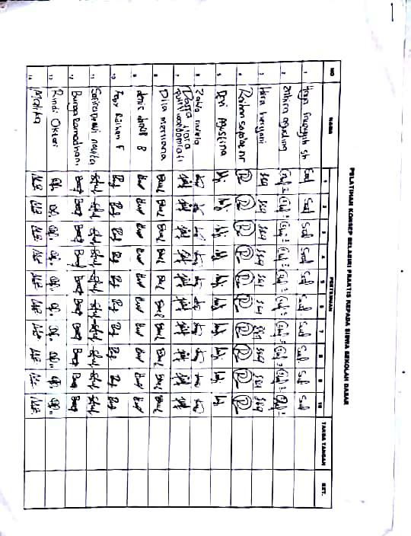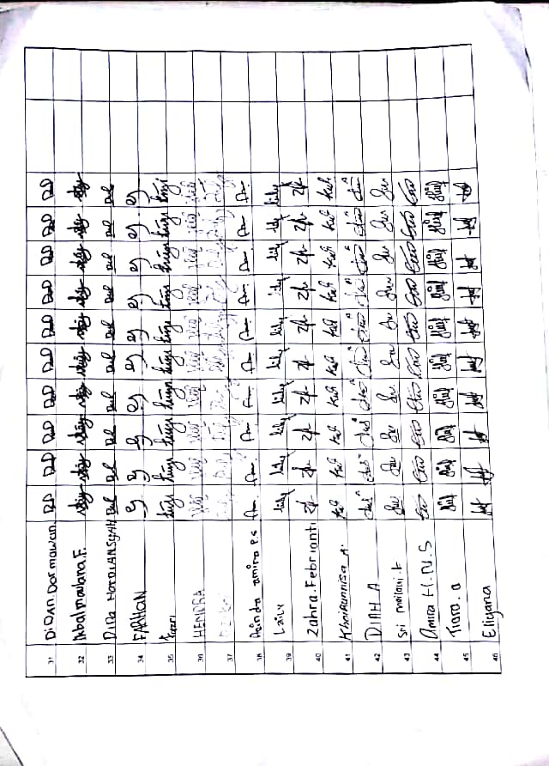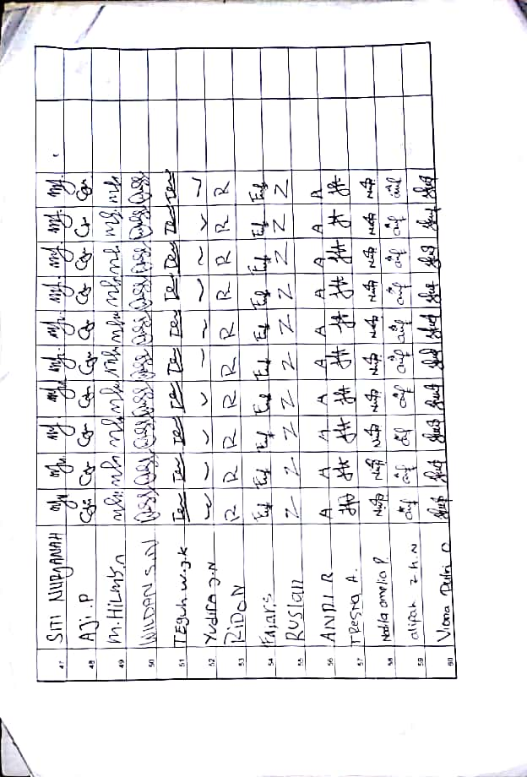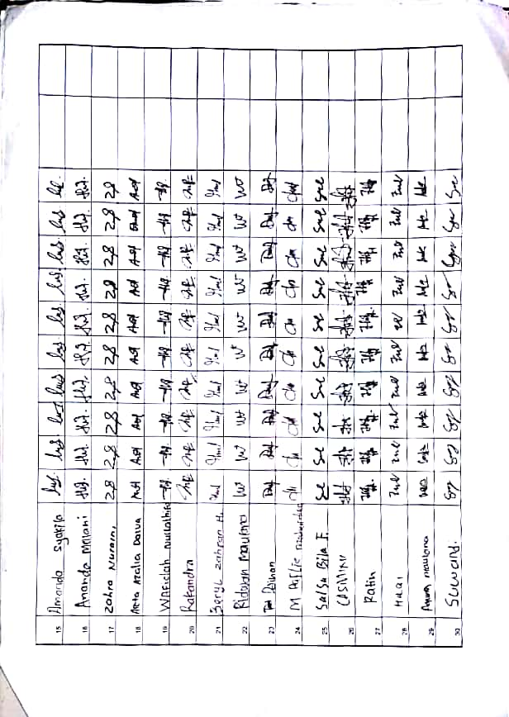

PENGARUH PEMBELAJARAN BELADIRI PRAKTIS TERHADAP SELF EFFICACY SISWA SEKOLAH DASAR

Tatang Muhtar¹, Muhammad Nur Alif², Anggi Setia Lengkana³

¹²³Prodi PGSD Penjas, Unuversitas Pendidikan Indonesia Kampus Di Sumedang
Jl. Mayor Abdurachman No. 211, Sumedang, Indonesia
¹Email : tatangmuhtar@upiedu
²Email : mnalif@upi.edu
³Email : aslengkana@upi.edu

ABSTRACT | ABSTRAK
This study aims to determine the effect of practical martial arts learning on the self efficacy of elementary school students. The method used is the experimental research method. The research design used was Randomized Pretest-Postest Control Group Design. The instrument used was a self efficacy questionnaire. The research location is located in the elementary school in Sumedang District. The population is the 4,5,6 grade students of the elementary school in Sumedang Regency. The results obtained are practical self-defense learning has a positive effect on students' self efficacy, and students who get learning and the concept of practical self-defense understanding show better self efficacy results compared to students who do not get learning and understanding the concept of practical self-defense.  Keywords: Martial Arts Learning, Self Efficacy, Elementary School Students | Penelitian ini bertujuan untuk mengetahui pengaruh Pembelajaran Beladiri Praktis terhadap self efficacy Siswa Sekolah Dasar. Metode yang digunakan adalah metode penelitian experiment. Desain penelitian yang digunakan adalah Randomized Pretest-Postest Control Group Design. Instrumen yang digunakan adalah angket self efficacy. Lokasi penelitian bertempat di SD Se- Kabupaten Sumedang. Populasi adalah Siswa kelas 4,5,6 SD Se Kabupaten Sumedang. Hasil yang diperoleh adalah Pembelajaran beladiri praktis berpengaruh positif terhadap self efficacy siswa, serta siswa yang mendapatan pembelajaran dan konsep pemahaman beladiri praktis lebih menunjukan hasil self efficacy yang lebih baik dibandingkan dengan sisw yang tidak mendapatkan pembelajaran dan pemahaman konsep beladiri prktis.  Kata Kunci : Pembelajaran Beladiri, Self Efficacy, Siswa Sekolah Dasar

PENDAHULUAN
Mempelajari keterampilan dasar beladiri merupakan sesuatu kebutuhan yang harus dikuasai siswa, hal tersebut merupakan kewajiban guru PJOK dalam memberikan pemahaman tentang konsep beladiri itu sendiri, mengingat banyak sekali kejadian dilingkungan sekitar yang dapat mengancam keselamatan diri maupun orang sekitar. Siswa harus dibekali kemampuan untuk mengetahui situasi yang berbahaya bagi dirinya dan mengatasi ketika hal yang tidak diinginkan menimpa mereka. Sujoto (2002, hlm. 54) menerangkan dalam belajar dan menguasai keterampilan pertahanan diri (self defence) siswa dapat membangun rasa percaya diri yang didasarkan pada kenyataan bahwa siswa dapat menetapkan tujuan, dan pikiran apa saja yang diperlukan untuk mencapai tujuan pada tingkatan berikutnya.
Self defense merupakan kebutuhan setiap manusia dalam menjalani kehidupan agar bebas dari ancaman tanpa rasa takut akan bahaya. Hal ini diperkuat oleh Maslow (dalam Kaur, 2013, hlm. 1062) menyatakan bahwa : Safety needs this occupies the second level of needs. Safety needs are activated after physiological needs are met. They refer to the need for a secure working environment free from any threats or harms. The rationale is that employees working in an environment free of harm do their jobs without fear of harm.
Berdasarkan pernyataan di atas maka self defense menjadi suatu kebutuhan yang harus dipenuhi. Cummings (dalam Liebling, 2006, hlm. 33) menyatakan bahwa “Self-defense instruction has been defined as preparation to minimize the possibility of becoming a victim of crime through the acquisition of a small number of simple, yet effective, survival skills”. Berdasarkan pernyataan tersebut maka siswa harus mempersiapkan pertahanan diri untuk meminimalkan kemungkinan menjadi korban kejahatan melalui kemampuan beladiri yang sederhana namun efektif.
Permasalahan utama yang akan diungkap adalah rendahnya keyakinan seorang siswa terhadap kemampuannya untuk membela diri ketika terjadi gangguan maupun ancaman dari luar seperti pelecehan seksual, bulliying, dan kejahatan ditempat umum serta rendahnya kemampuan seorang siswa dalam membaca situasi diri dan lingkungan yang mengancam dirinya untuk kemudian mengambil suatu tindakan yang tepat. Data yang didapat dari KPAI (komisi Perlindungan Anak Indonesia) menyatakan bahwa kekerasan pada anak selalu meningkat setiap tahunnya. Hasil pemantauan KPI dari 2011 sampai 2016 terjadi peningkatan yang signifikan kasus kekerasan pada anak. Artinya kita sebagai guru penjas di sekolah berkewajiban membekali siswa tentang pentingnya mempelajari keterampilan dasar dan konsep belajar beladiri. Seorang siswa tidak harus berkelahi secara frontal, tetapi dapat menggunakan teknik teknik beladiri untuk memberi rasa kejut terhadap penjahat dengan gerakan sederhana tetapi melumpuhkan kemudian berlari menjauhi penjahat tersebut. Pada kenyataannya seorang siswa tidak yakin akan kemampuannya untuk membeladiri dan mengeksekusi seorang penjahat ketika dihadapkan pada kondisi yang mengancam dirinya serta seringkali siswa tersebut tidak dapat membaca situasi ketika hal itu terjadi pada dirinya. Data pada KPAI yang sebelumnya telah dipaparkan, merupakan salah satu bukti bahwa sebagian besar siswa menjadi korba kejahatan dan kekerasan baik fisik maupun psikis. Maka dari itu pentingnya efikasi diri yang tinggi agar apabila dihadapkan dengan kondisi yang mengancam dirinya seorang siswa dapat dengan cermat untuk melakukan suatu tindakan yang tepat.
Bandura (dalam Melanie, 2007, hlm. 82) mengungkapkan bahwa “Self-efficacy, a component of social cognitive theory, is defined as an individual’s judgment regarding his/her abilities to perform certain behaviors”. Dengan demikian self efficacy merupakan keyakinan seseorang mengenai kemampuan dan peluangnya untuk berhasil mencapai tugas tertentu. Self efficacy sangat dibutuhkan, baik dalam ranah pendidikan maupun pekerjaan, karena efikasi diri berkaitan erat dengan kompetensi yang dimiliki seseorang. Kompetensi dapat berupa keahlian, maupun pengetahuan, yang nantinya akan berfungsi sebagai alat untuk menunjang individu dalam menyelesaikan tugasnya. Tinggi rendahnya Self efficacy pada seseorang akan mempengaruhi implikasi mereka pada saat dihadapkan suatu tantangan. Maka dari itu salah satu cara yang dapat dilakukan dengan mengetahui self efficacy seorang siswa itu sendiri terkait penyelesaian masalah yang dihadapkan kepada dirinya.
Diketahui bahwa pendidikan jasmani dan olahraga mengajarkan siswa tentang bagaimana menjaga kebugaran dan mendorong untuk menjalani gaya hidup sehat. Olahraga juga bukan hanya penting bagi kesehatan tubuh tetapi bagi perkembangan sikap dan pengetahuan seorang siswa. Dengan melakukan kegiatan olahraga seseorang dapat memahami dirinya secara menyeluruh baik dari segi sikap, pengetahuan dan keadaan tubuhnya sendiri. Penelitian yang terkait dengan hal ini dikeluarkan oleh Tel Aviv University, mereka berhasil menemukan adanya keterkaitan antara olahraga dengan faktor kognitif, emosi dan perilaku anak. Keren Shahar dari Tel Aviv University dikutip dari Science Daily (2001) dalam Queen (2014. hlm. 87), mengatakan olahraga dapat membantu meningkatkan efikasi diri dan disiplin untuk menurunkan perasaan agresi pada anak. Penelitian ini telah dipresentasikan di TAU’s Renata Adler Memorial Research Center for Child Welfare dan Protection Conference. Setiap permainan olahraga memiliki karakteristik yang berbeda-beda dalam pembentukan karakter siswa yang mengikutinya. Salah satu aktifitas olahraga yang menekankan kepada pembentukan karakter seseorang adalah olahraga beladiri (self defence). Dalam hal ini seni beladiri merupakan seni yang muncul akibat adanya keperluan manusia untuk mempertahankan dirinya dalam suatu pertarungan.
Beladiri yang dimaksud dalam penelitian ini adalah pembelajaran beladiri yang dikemas dengan praktis. Artinya tidak digolongkan ke dalam satu jenis cabang beladiri tertentu seperti silat, karate, taekwondo dan lainnya. Konsep gerakan yang dihadirkan sangatlah akrab dengan gerakan yang dilakukan sehari-hari. Terkait dengan teknik beladiri, beberapa anggota tubuh yang dapat dijadikan senjata menurut Hendrawan (2011, hlm. 43) adalah “jari tangan, kuku, kepala, kaki, sikut, lutu bahkan pinggul, ternyata menyimpan ragam senjata yang cukup mematikan apabila dipergunakan secara benar dan tepat”. Begitu halnya dengan media sederhana yang dapat digunakan sebagai senjata adalah kartu kredit/ATM, balpoin/pensil, lipstik, payung, sisir, kunci serta tas. Berbagai senjata tersebut perlu diimbangi dengan pengetahuan konsep 4P, yaitu Pray, Prediction, Preventiv dan Protection. Pembelajaran beladiri juga mengajarkan seorang siswa untuk mengubah mind set (cara berfikir) agar memiliki efikasi diri yang tinggi. Pembelajaran beladiri dapat diikuti oleh setiap siswa melalui gerakan yang sederhana namun mematikan sehingga pembelajaran ini dapat diterima dengan mudah oleh setiap siswa yang mencakup ketiga domain pendidikan jasmani yaitu psikomotor, kognitif, afektif yang merupakan bagian penting dalam proses kehidupan. Dengan menerapkan konsep dan pembelajaran beladiri praktis diharapkan kebugaran jasmani dan self efficacy siswa dapat meningkat secara signifikan.

METODE
Metode yang digunakan dalam penelitian ini menggunakan metode penelitian experiment. Menurut Fraenkel, dkk (2012. hlm. 265). Penelitian eksperimen adalah unik di dalam dua hal yang sangat penting. Penelitian ini merupakan satusatunya jenis penelitian yang secara langsung mencoba untuk mempengaruhi suatu variabel tertentu, dan ketika benar diterapkan. Penelitian ini juga merupakan jenis penelitian yang terbaik dalam pengujian hipotesis hubungan sebab akibat atau kausalitas.
Desain Penelitian
Dengan desain Randomize Pretes-Posttes Control Group Design menurut Fraenkel dan Wallen (2002. hlm. 248). Adapun gambaran mengenai desain tersebut dapat dilihat pada gambar berikut:

R₁ O1 X₁ O2
R₂ O3 X₂ O4
Keterangan :
R₁ = Kelompok Eksperimen
R₂ = Kelompok Kontrol
O1&O3 = Pre Test (Self Efficacy Scale)
O2& O4 = Post Test (Self Efficacyl Scale)
X₁ X₂ = Treatment

Gambar 1 Desain Penelitian
Fraenkel dan Wallen (2012. hlm. 272)

Populasi dan Sampel
Populasi dalam penelitian ini adalah seluruh siswa SD Gugus 1 Di Kabupaten Sumedang. Sampel dalam penelitian ini dipilih berdasarkan keterjangkauan peneliti dengan Teknik Random Cluster Sampling.
Instrumen yang digunakan dalam penelitian ini adalah angket. Dalam penelitian ini hanya memiliki dua instrumen sesuai dengan variabel yang akan diukur yaitu angket self efficacy (Liebling, 2006) sebagai alat pengumpulan datanya.

HASIL DAN PEMBAHASAN
Hasil dari pengolahan dan analisis data yang berkaitan dengan penelitian ini disajikan sebagai berikut:
- Terdapat pengaruh yang signifikan dalam penerapan pembelajaran beladiri praktis terhadap self efficacy siswa sekolah dasar.
- Siswa yang diberikan pembelajaran beladiri praktis lebih memiliki self efficacy yang tinggi dibanding siswa yang tidak diberikan pembelajaran beladiri praktis.

Hipotesis 1 : Terdapat pengaruh yang signifikan dalam penerapan pembelajaran beladiri praktis terhadap self efficacy siswa
Tabel 1
Hasil Uji Beda (uji-t) Pretest-Posttest Self efficacy
Paired Samples Test
 |  | Paired Differences |  |  | t | df | Sig. (2-tailed)
 |  | Mean | 95% Confidence Interval of the Difference
 |  | Mean | Lower | Upper
Pair 1 | pre test self efficacy (eksperimen) - post test self efficacy (eksperimen) | -9.40000 | -10.61688 | -8.18312 | -16.568 | 14 | .000

HIPOTESIS
H₀ : Tidak terdapat pengaruh yang signifikan dalam penerapan pembelajaran beladiri praktis terhadap self efficacy siswa.
H₁ : Terdapat pengaruh yang signifikan dalam penerapan pembelajaran beladiri praktis terhadap self efficacy siswa .

Kriteria Keputusan:
Jika nilai probabilitas (Sig.) > 0,05 maka H₀ diterima
Jika nilai probabilitas (Sig.) < 0,05 maka H₀ ditolak

Diketahui nilai probabilitas (Sig.) 0,000 < 0,05 maka H₀ ditolak. Dengan demikian, dapat disimpulkan bahwa terdapat pengaruh yang signifikan dalam penerapan pembelajaran beladiri praktis terhadap self efficacy siswa. Mengenai peningkatan self efficacy kelompok eksperimen dapat dilihat pada Tabel 2.

Tabel 2
Hasil Self efficacy Kelompok Eksperimen

Experiment Group | N | Sum | Mean | Standar Deviasi
Pretest Self efficacy  Postest Self efficacy | 15 | 1540  1681 | 102,67  112,07 | 2,41  2,37

Hipotesis 2 : Terdapat perbedaan pengaruh antara siswa yang diberi pembelajaran beladiri praktis dengan siswa yang tidak diberi pembelajaran beladiri praktis terhadap self efficacy.
Table 3
Hasil Uji Beda (uji-t) Gain Self efficacy Kelompok Eksperimen dan Kelompok Kontrol

Independent Samples Test
 |  | Levene's Test for Equality of Variances |  | t-test for Equality of Means
 |  | F | Sig. | t | Df | Sig. (2-tailed) | 95% Confidence Interval of the Difference
 |  |  |  |  |  |  | Lower | Upper
gain_self_control | Equal variances assumed | 2.037 | .165 | 2.365 | 28 | .025 | .32978 | 4.60355
gain_self_control | Equal variances not assumed |  |  | 2.365 | 23.997 | .026 | .31361 | 4.61973

Diketahui nilai probabilitas (Sig.) 0,025 < 0,05 maka H₀ ditolak. Dengan demikian, dapat disimpulkan bahwa terdapat perbedaan pengaruh antara siswa yang diberi pembelajaran beladiri praktis dengan siswa yang tidak diberi pembelajaran beladiri praktis terhadap self efficacy. Dapat dilihat dari hasil rata-rata kedua kelompok menunjukan bahawa hasil nilai self efficacy siswa yang diberi pembelajaran beladiri lebih besar dari siswa yang tidak diberi pembelajaran beladiri. Untuk lebih jelasnya lihat tabel 4 berikut ini
Tabel 4
Rata-rata Hasil Self efficacy pada Kelompok Eksperimen dan Kelompok Kontrol
No | Group | Self efficacy
No | Group | Mean Pretest | Mean Posttest | Mean Gain
1 | Eksperimen (Practical Martial Art Learning) | 102,67 | 112,07 | 9,40
2 | Kontrol (conventionall Learning) | 101,80 | 108,73 | 6,93

Self efficacy merupakan bagian integral dalam pelatihan beladiri. Memiliki self efficacy yang tinggi akan membantu seseorang dalam melakukan suatu tindakan untuk membaca situasi terhadap suatu ancaman yang datang tanpa merugikan diri sendiri maupun orang lain. Hasil dari penelitian ini menunjukan mengapa pembelajaran beladiri praktis berpengaruh positif terhadap self efficacy siswa.
Berdasarkan hasil pengamatan di lapangan peneliti menemukan materi pembelajaran yang dominan mampu meningkatkan self efficacy siswa. Materi tersebut adalah seluruh materi praktik beladiri dalam program pembelajaran konsep beladiri praktis khususnya pada saat siswa dihadapkan pada contoh kasus kejahatan. Ketika siswa dihadapkan pada contoh kasus kejahatan, siswa dituntut untuk membaca situasi diri dan lingkungannya, agar terhindar dari kesalahan dalam melakukan suatu tindakan. Hal ini merupakan salah satu bagian dari konsep 4P, yaitu prediction. Berdasarkan situasi tersebut, membaca situasi merupakan bagian penting dalam mengendalikan perilaku yang sesuai untuk diri sendiri dan orang lain.
Bandura (1997, hlm. 3) menyebutkan “Perceived self efficacy refers to beliefs in one’s capabilities to organize and execute the courses of action required to produce given attainments”. Dari definisi tersebut, Feist (2011, hlm. 212) mendefinisikan bahwa self efficacy bahwa keyakinan seseorang akan kemampuan mereka untuk melakukan suatu pekerjaan pada tingkat kinerja tertentu atau untuk mencapai suatu hasil yang diharapkan sehingga akan mempengaruhi situasi yang mempengaruhi kehidupan mereka.
Berdasarkan uraian diatas, maka self efficacy akan meningkat ketika siswa dalam pembelajaran beladiri sudah mengetahui apa yang harus dilakukan saat dihadapkan pada suatu kejadian kejahatan tertentu. Karena saat peserta pelatihan tidak mengetahui apa yang harus dilakukan saat dihadapkan pada suatu kejadian kejahatan tertentu, maka peserta pelatihan tersebut akan panik dan melakukan suatu tindakan yang tidak sesuai untuk dirinya bahkan orang lain sehingga merugikan kedua belah pihak. Peserta pelatihan akan mengetahui dan mampu melakukan suatu tindakan yang sesuai adalah ketika siswa sudah diberi materi pembelajaran beladiri melalui berbagai contoh kasus kejahatan dengan tujuan agar peserta pelatihan mampu membaca situasi diri sendiri dan lingkungannya.
Dalam belajar konsep beladiri, seorang siswa cendrung untuk menghindari hal-hal yang akan membahayakan dirinya. Seperti halnya perkelahian di luar, tawuran dan hal negatif yang akan merugikan orang lain. Karena dalam proses belajarnya, seorang siswa harus sangat menghargai segala sesuatu yang ada dalam kehidupannya. Seperti yang diungkapkan Funakoshi (1987. Hlm. 14) memberi pandangan yang mendalam soal beladiri, yaitu bahwa belajar beladiri merupakan penguasaan teknik, memoles keberanian, kesopanan dan keyakinan diri agar menyala dari dalam diri dan menjadi cahaya yang membimbing tindakan dalam kehidupan sehari-hari. Karena di dalam konsep dasar beladiri, seorang siswa diajarkan untuk dapat mengontrol emosi, dapat menerima diri sendiri dan orang lain dengan apa adanya, harus dapat mempertinggi prestasi-prestasi yang sudah ada, dan mampu bertanggung jawab dengan apa yang sudah dilakukan.

Gregory (2013, hlm. 533) menyatakan bahwa “Rooted in Social Cognitive Theory, self-efficacy corresponds to a person’s confidence in their ability to perform a health behavior”. Menurut Alwisol (2008, hlm. 344) “efikasi diri adalah persepsi mengenai seberapa bagus diri dapat berfungsi dalam situasi tertentu”. Efikasi diri berhubungan dengan keyakinan bahwa diri memiliki kemampuan tindakan yang diharapkan. Dengan mengikuti pembelajaran beladiri praktis, siswa mampu mengantisipasi situasi dengan keyakinan yang tinggi.
Dalam hasil penelitian dari hipotesis ke dua, peneliti menemukan perbedaan yang paling dominan terlihat adalah ketika pada materi belajar praktik beladiri. Kelompok eksperimen (siswa dengan pembelajaran beladiri praktis) ketika dihadapkan pada contoh kasus kejahatan, mereka lebih cepat membaca situasi dirinya dan lingkungannya untuk kemudian melakukan tindakan apa yang sesuai ketika dirinya terancam sehingga tidak merugikan diri sendiri. Hal ini terjadi Karena sebelum materi praktik beladiri, kelompok eksperimen sudah dipaparkan mengenai konsep beladiri yang benar serta pembentukan pola pikir yang benar ketika dihadapkan pada suatu ancaman kejahatan. Berbeda dengan kelompok kontrol (tidak diberi pembelajaran beladiri), mereka lebih lambat dalam membaca situasi diri dan lingkungannya ketika dihadapkan pada contoh kasus kejahatan. Hal ini terjadi karena kelompok kontrol pada proses pembelajarannya tidak diberikan konsep beladiri. Padahal membaca situasi diri sendiri dan lingkungan untuk kemudian mengambil tindakan yang sesuai dalam menyelesaikan suatu kejadian yang dihadapkan merupakan bagian intergral dalam self efficacy diri seseorang.

SIMPULAN
Berdasarkan dari hasil pengolahan dan analisis data diperoleh jawaban atas pertanyaan-pertanyaan penelitian yang diajukan. Jawaban atas pertanyaan penelitian merupakan kesimpulan. Adapun kesimpulan yang diperoleh adalah sebagai berikut :
- Terdapat pengaruh yang signifikan dalam penerapan pembelajaran beladiri praktis terhadap self efficacy siswa.
- Siswa yang mendapatan pembelajaran dan konsep pemahaman beladiri praktis lebih menunjukan hasil self efficacy yang lebih baik dibandingkan dengan sisw yang tidak mendapatkan pembelajaran dan pemahaman konsep beladiri prktis.

REFERENSI

Ann Mazer. Linda (1997). The Effect of Aggression on Experienced Self-Efficacy in a Women’s Self-Defense Training Program. . ProQuest Information and Learning Company, Thn. 1997
Bandura. (1997). Self-Efficacy: The Exercise of Control. New York: W.H. Freeman and Company.
Brooke Shafferyang. Lisa (2003). An Application Of Physical Feminism Theory To Women's Gender Role And Self-Defense Training. ProQuest Information and Learning Company, Thn. 2005
Cox Henderson. Margit (1997). Women's Self-Defense Training: An Applied Analysis Of Self-Efficacy Theory. ProQuest Information and Learning Company, Thn. 1997
Fuzhong. Li (2001). Tai Chi, Self-Efficacy, and Physical Function in the Elderly ProQuest Information and Learning Company, Thn. 2001
Fraenkel, JR, Wallen, NE. (2012). How To Design And Evaluate Research in Education. USA; McGraw Hill, Inc.
Gregory M. Dominick, Shira I. Dunsiger, Dorothy W. Pekmezi, Bess H. Marcus (2012) Health Literacy Predicts Change in Physical Activity Self-efficacy Among Sedentary Latinas. Springer Science+Business Media, LLC 2012 J Immigrant Minority Health (2013) 15:533–539 DOI 10.1007/s10903-012-9666-7
Hendrawan, Eko. (2011). Women Self Defense Of Kushin Ryu. Jakarta : PT Gramedia Widiasarana
Harsono. (1988). Coaching dan aspek-aspek psikologis dalam coaching. Albany: CV.Irwan
Hurlock, E.B. (2002). Psikologi Perkembangan, Suatu Pendekatan Sepanjag Rentang Kehidupan. Jakarta: Erlangga.
Hinkelman. Lisa (2004). Women’s Self Defense Training: An Examination Of Assertiveness, Self-Efficacy, Hyperfemininity, And Athletic Identity. ProQuest Information and Learning Company, Thn. 2004
Kimberly A. Ball (2007). The Effects Of A Self-Defense Course On College Women’s Self-Efficacy, Hope, And Fear. ProQuest Information and Learning Company, Thn. 2008
Kreitner, Robert and Kinicki, Angelo. (2009). Organizational Behavior Second Edition. Boston: Von Hofman Press.
Liebling Dana. E. (2006). Effects of a Self-Defense Training Program on Women’s Fear of Crime, Avoidant Behavior, Self-Efficacy, and General Anxiety. ProQuest Information and Learning Company, Thn. 2007
Melanie T. Warziski, Susan M. Sereika, Mindi A. Styn, Edvin Music, Lora E. Burke (2008) Changes in self-efficacy and dietary adherence: the impact on weight loss in the PREFER study Springer Science+Business Media, LLC 2007 J Behav Med (2008) 31:81–92 DOI 10.1007/s10865-007-9135-2
Muharsih, (2008). Psikologi Pendidikan. Jakarta : Bumi Aksara.
Nina Rottmann, Susanne O. Dalton, Jane Christensen, Kirsten Frederiksen, Christoffer Johansen (2010) Self-efficacy, adjustment style and well-being in breast cancer patients: a longitudinal study Springer Science+Business Media B.V. 2010 Qual Life Res (2010) 19:827–836 DOI 10.1007/s11136-010-9653-1
Omrod. (2008) Psikologi Pendidikan membantu Siswa Tumbuh dan Berkembang. Jakarta:Erlangga
Robbins. (2007). Perilaku Organisasi: Konsep, Kontroversi dan Aplikasi. Jilid 1. Jakarta: Prenhallindo.
Sudjana, Nana, (2004). Dasar-dasar proses belajar mengajar. Bandung : Sinar Baru Algesindo Offset
Saskia Henschel, Marijn de Bruin, Eva Mo¨hler (2013) Self-Control and Child Abuse Potential in Mothers with an Abuse History and Their Preschool Children. J Child Fam Stud (2014) 23:824–836 DOI 10.1007/s10826-013-9735-0
Shannon Cox. Darcy (1998) an analysis of two forms of self defense training and their impact on women’s sense of personal safety self-efficacy. ProQuest Information and Learning Company, Thn. 1999

